Додаток

до рішення НКРЗІ
08.12.2020 № 476

ЗВІТ
за результатами аналізу ринків послуг доступу до фіксованої телефонної мережі загального користування для споживачів
(фізичних та юридичних осіб)
Аналіз ринків послуг доступу до фіксованої телефонної мережі загального користування для споживачів (фізичних та юридичних осіб) (далі - аналіз ринків) проведено на виконання рішення Національної комісії, що здійснює державне регулювання у сфері зв’язку та інформатизації (далі – НКРЗІ, Комісія), від 28.01.2020 № 33 «Про проведення аналізу ринків послуг на роздрібному рівні (роздрібних ринків)».
Аналіз ринків проводився згідно з Порядком проведення аналізу ринків певних телекомунікаційних послуг та визначення операторів, провайдерів телекомунікацій з істотною ринковою перевагою на ринках таких послуг, затвердженого рішенням НКРЗІ від 11.12.2017 № 640, зареєстрованим в Міністерстві юстиції України 17.01.2019 за № 54/33025 (далі – Порядок), яким встановлено механізм проведення такого аналізу, визначення операторів, провайдерів телекомунікацій з істотною ринковою перевагою (далі - оператори, провайдери з ІРП) на цих ринках.
Порядком визначено Перелік ринків телекомунікаційних послуг (далі – Перелік), сформований відповідно до Індикативного переліку України відповідних ринків, що мають бути проаналізовані відповідно до статті 116 Угоди про асоціацію між Україною, з однією сторони, та Європейським Союзом, Європейським Співтовариством з атомної енергії і їхніми державами-членами, з іншої сторони.
Ринок послуг доступу до фіксованої телефонної мережі загального користування для споживачів (фізичних осіб) є першим ринком із цього Переліку (далі - ринок № 1), ринок послуг доступу до фіксованої телефонної мережі загального користування для споживачів (юридичних осіб) є другим ринком із цього Переліку (далі - ринок № 2).
Відповідно до Порядку визначено наступні характеристики ринків № 1 та № 2.

Тип мережі – фіксована.
Згідно з п. 5.1.1 нормативного документа «Телекомунікаційна мережа загального користування. Телефонна мережа. Технічні вимоги (у трьох частинах)», затвердженого наказом Адміністрації Державної служби спеціального зв’язку та захисту інформації України від 07.05.2015 № 252 (далі - Технічні вимоги), телефонна мережа загального користування (далі – ТфМЗК) складається з телефонних мереж фіксованого зв’язку з проводовим та безпроводовим абонентським доступом (WLL) і рухомого зв’язку та являє собою єдину мережу з єдиними системою та планом нумерації.
Мережі фіксованого телефонного зв’язку за функціональним призначенням поділяють на міжнародну, міжзонову/міжміську та зонову телефонні мережі.
За функціональним призначенням зонові мережі поділяють на місцеві телефонні мережі (МцТМ) і внутрішньозонові телефонні мережі. МцТМ можуть бути міськими телефонними мережами (МсТМ) або телефонними мережами сільських адміністративних районів (ТМСР).
В складі діючих зонових телефонних мереж на даний час є значна кількість аналогових фрагментів. Побудову фрагменту місцевої мережі, яка відображає варіанти підключення кінцевого обладнання абонентів мереж наведено на рис.1.

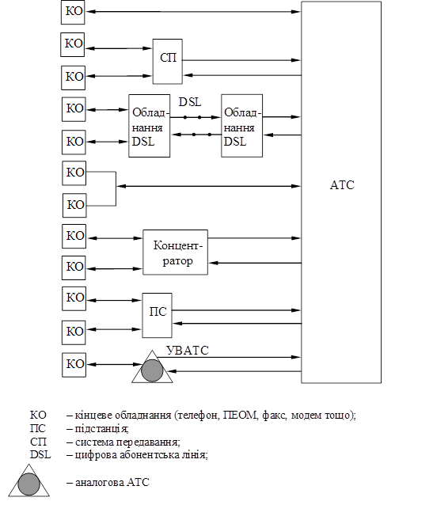
Рис. 1
Приклад побудови фрагменту існуючих місцевих аналогово-цифрових мереж (Джерело – Технічні вимоги)

Відповідно до п. 5.1.14 Технічних вимог, побудова телефонної мережі або її фрагмента є прерогативою оператора, якому належить мережа (фрагмент), але ця мережа (фрагмент) повинна відповідати вимогам нормативних документів, що стосуються ТфМЗК. Споживачам мають бути забезпечені однакові права на отримання телекомунікаційних послуг телефонного зв’язку в межах технічних можливостей мережі.
Надання споживачам загальнодоступних послуг у повному обсязі є обов’язком кожного оператора телекомунікацій, а надання додаткових послуг є засобом заохочення споживачів.

Географічні межі ринків.
Відповідно до статті 42 Закону України “Про телекомунікації” (далі - Закон) право на здійснення діяльності у сфері телекомунікацій суб’єкт господарювання набуває шляхом подання до національної комісії, що здійснює державне регулювання у сфері зв’язку та інформатизації, повідомлення про початок здійснення діяльності у сфері телекомунікацій.
У повідомленні про початок здійснення діяльності у сфері телекомунікацій зазначаються територія, на якій здійснюється діяльність у сфері телекомунікацій і вид та опис телекомунікаційних послуг.
Наразі, географічні межі ринків операторів телекомунікацій, обмежені їх власними телекомунікаційними мережами, де надаються послуги доступу до фіксованої телефонної мережі загального користування для споживачів (фізичних та юридичних осіб), в межах географічних меж, установлених законодавством (без урахування тимчасово окупованої території Автономної Республіки Крим, м. Севастополя та частини тимчасово окупованих територій у Донецькій та Луганській областях).
Відповідно до п.5.1.9 Технічних вимог, місцеві телефонні мережі входять до складу зонових телефонних мереж, які мають забезпечувати зв’язок абонентів місцевих мереж, розташованих в одній зоні нумерації.
Згідно розділу 2 Визначення, наказу Міністерства транспорту та зв’язку України №1105 від 23.11.2006, зареєстрованого в Міністерстві юстиції України 07.12.2006 за № 1284/13158 «Про затвердження Національного плану нумерації України», зона нумерації телефонної мережі - частина території країни, в якій кінцеві абонентські пристрої телефонної мережі мають єдиний формат номерів і однаковий код зони.
Також, згідно п.1.2 Загальних положень Національного плану нумерації України, затвердженим наказом Міністерства транспорту та зв'язку України № 1105 від 23.11.2006 та зареєстрованим в Міністерстві юстиції України 07.12.2006 за № 1284/13158, формування номерного ресурсу ТМЗК України здійснюється поетапно на базі кодів географічних зон, ідентифікаційних кодів мереж та номерів глобальних телекомунікаційних послуг.
Таким чином, з врахуванням особливостей побудови ТМЗК України, географічні межі ринків 1 та 2 визначено в межах існуючих адміністративних кордонів областей та міст зі спеціальним статусом, які мають окремі коди географічних зон (без урахування тимчасово окупованої території Автономної Республіки Крим, м. Севастополя та частини тимчасово окупованих територій у Донецькій та Луганській областях), Таблиця 1.

Таблиця 1
Географічні межі ринків №1 та №2

Регіон*
Вінницька область
Волинська область
Дніпропетровська область
Донецька область**
Житомирська область
Закарпатська область
Запорізька область
Івано-Франківська область
Кіровоградська область
Луганська область**
Львівська область
м. Київ та Київська область**
Миколаївська область
Одеська область
Полтавська область
Рівненська область
Сумська область
Тернопільська область
Харківська область
Херсонська область
Хмельницька область
Черкаська область
Чернівецька область
Чернігівська область

*- без урахування АР Крим та м. Севастополя, а також частини тимчасово окупованих територій у Донецькій та Луганській областях
**- з урахуванням особливостей наявної побудови мережі та ведення обліку даних ПАТ «Укртелеком»

Споживачі послуг.
Для зазначених ринків споживачами послуг доступу до фіксованої телефонної мережі загального користування є фізичні (ринок №1) та юридичні (ринок №2) особи, які являються абонентами місцевого телефонного зв’язку.
Згідно з п. 3 Загальних вимог Правил надання та отримання телекомунікаційних послуг, затвердженими постановою Кабінету Міністрів України №295 від 11.04.2012:
місцевий телефонний зв’язок - телефонний зв’язок між споживачами, розташованими в межах одного міста, району.

За даними спостережень Державної служби статистики України та звітності операторів телекомунікацій, що надходить до НКРЗІ згідно із законодавством, динаміка кількості абонентів фіксованого телефонного зв’язку за період 2013-2019 років свідчить про зменшення попиту споживачів в таких послугах (рис.3).
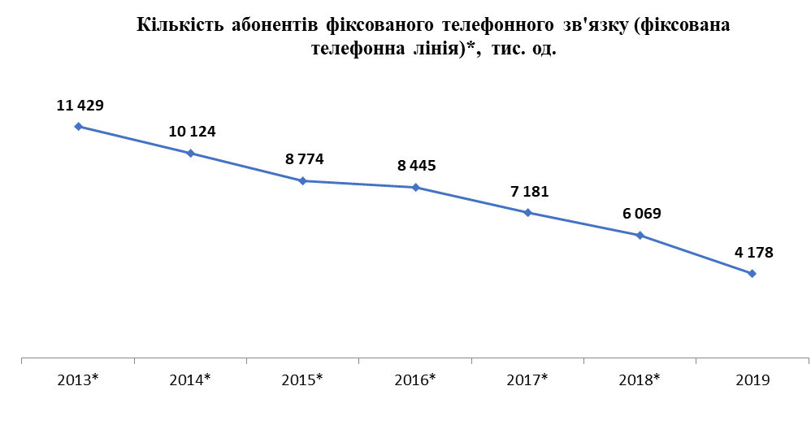
* за даними Державної служби статистики України
2019 рік – дані кількості фіксованих телефонних ліній
2014-2019 рр - дані наведені без урахування даних АР Крим та м. Севастополя, а також частини тимчасово окупованих територій у Донецькій та Луганській областях
Рис. 2

Щодо зменшення попиту споживачів на послуги фіксованого телефонного зв’язку свідчать дані, наведені на рис. 3 та 4.
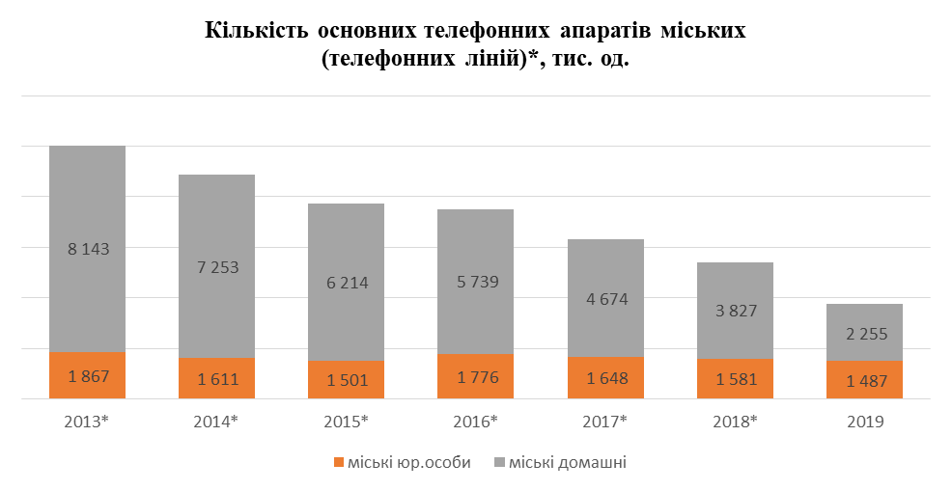
* за даними Державної служби статистики України
2019 рік – дані кількості фіксованих телефонних ліній
2014-2019 рр - дані наведені без урахування даних АР Крим та м. Севастополя, а також частини тимчасово окупованих територій у Донецькій та Луганській областях
Рис. 3
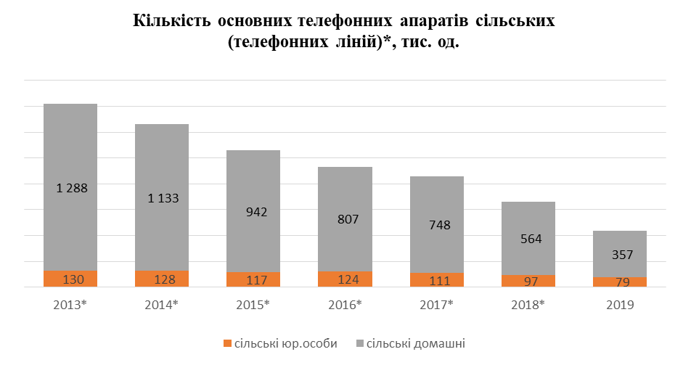
* за даними Державної служби статистики України
2019 рік – дані кількості фіксованих телефонних ліній
2014-2019 рр - дані наведені без урахування даних АР Крим та м. Севастополя, а також частини тимчасово окупованих територій у Донецькій та Луганській областях
Рис. 4
Забезпеченість населення фіксованим телефонним зв’язком за регіонами, відображена на рис.5.
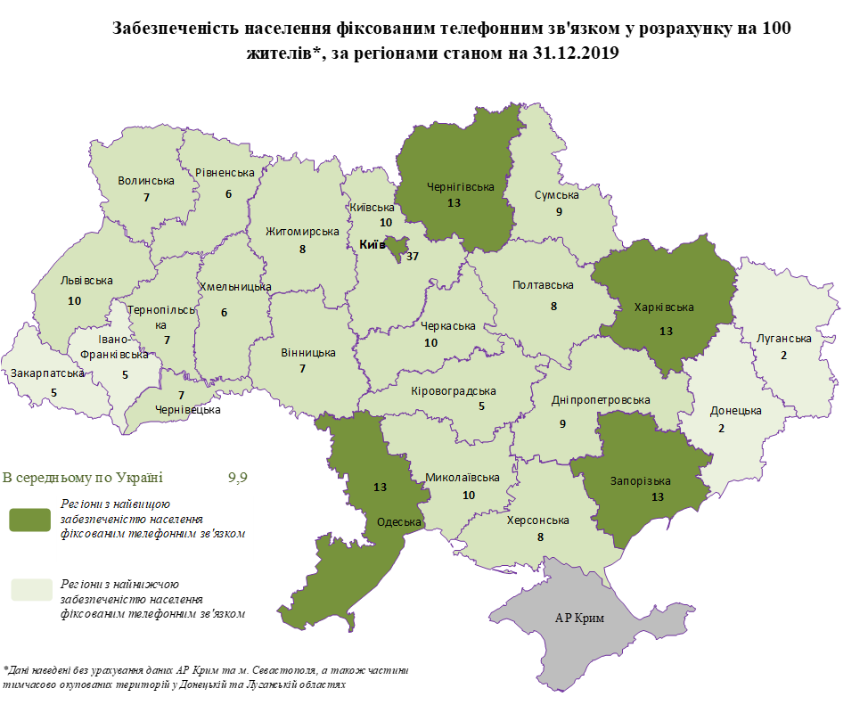
Рис. 5
(Джерело – Звіт про роботу НКРЗІ за 2019 рік).
Оператори, провайдери телекомунікацій, що надають послуги – оператори, провайдери телекомунікацій місцевого фіксованого зв’язку.
Інформація щодо суб'єктів господарювання, які відповідно до статті 42 Закону отримали право на здійснення діяльності у сфері телекомунікацій і включені до Ліцензійного реєстру станом на 24.12.2019 наведена в Таблиці 1 Додатку 1 (послуги фіксованого місцевого телефонного зв’язку) до цього рішення.
Перелік операторів, провайдерів які повідомили про надання послуг фіксованого місцевого телефонного зв’язку зазначено в Таблиці 2 Додатку 1 (витяг з реєстру операторів, провайдерів телекомунікацій (станом на 29.09.2020).

Розподіл операторів телекомунікацій, які надають послуги місцевого телефонного зв’язку за регіонами (рис.6).

Рис. 6

Види послуг, що надаються на ринках.
До послуг, що надаються на ринках №1 та №2 відносяться телекомунікаційні послуги:
- підключення кінцевого обладнання споживача до телекомунікаційної мережі загального користування за допомогою аналогових ліній;
- підключення кінцевого обладнання споживача до телекомунікаційної мережі загального користування за допомогою цифрових ліній:
цифровий базовий доступ (144 Кбіт/с);
цифровий розширений доступ (2,048 Мбіт/с);
- підключення до телекомунікаційної мережі загального користування з використанням безпроводового доступу;
- підтримання голосової телефонії (надання послуг в межах абонентної плати за користування телефонним апаратом).

Основні характеристики економічних показників ринків.

На ринках №1 та №2 протягом 2017-2019 років спостерігалася стагнація, про що свідчить динаміка обсягів підключення кінцевого обладнання споживачів (фізичних та юридичних осіб) до телекомунікаційної мережі загального користування (рис.7-9).

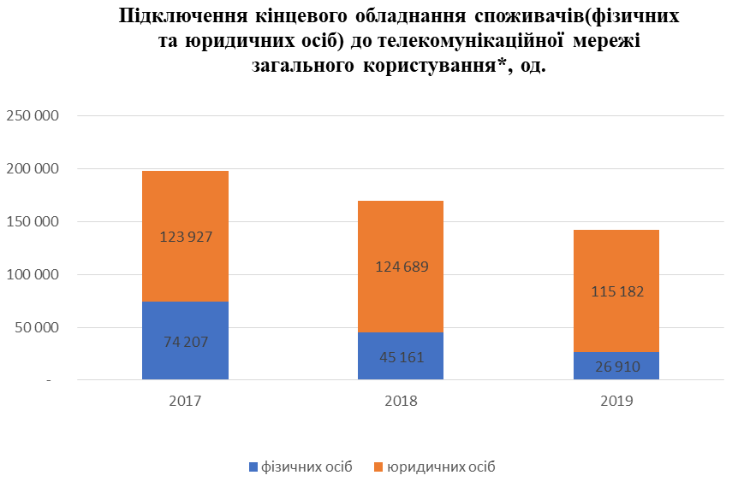
*-дані наведені без урахування даних АР Крим та м. Севастополя, а також частини тимчасово окупованих територій у Донецькій та Луганській областях
Рис. 7
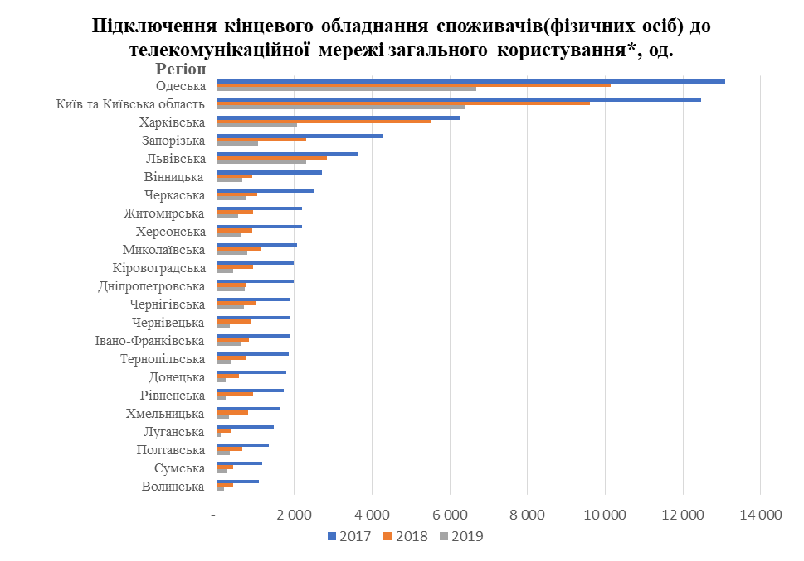
*-дані наведені без урахування даних АР Крим та м. Севастополя, а також частини тимчасово окупованих територій у Донецькій та Луганській областях
Рис. 8
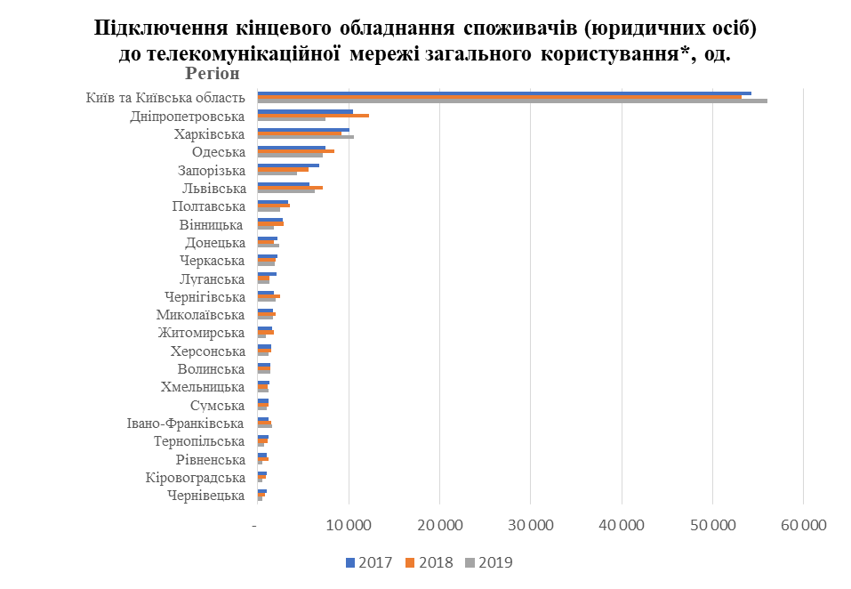
*-дані наведені без урахування даних АР Крим та м. Севастополя, а також частини тимчасово окупованих територій у Донецькій та Луганській областях
Рис. 9
Підключення кінцевого обладнання споживача до телекомунікаційної мережі загального користування за допомогою аналогових ліній.
На ринках №1 та №2 протягом 2017-2019 років обсяги підключення кінцевого обладнання споживачів (фізичних та юридичних осіб) до телекомунікаційної мережі загального користування за допомогою аналогових ліній підтверджують тенденцію до стагнації даних ринків (рис.10-12).
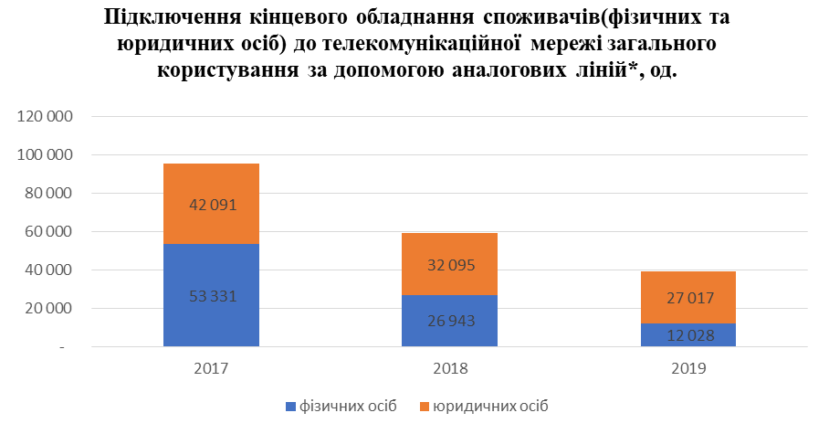
*-дані наведені без урахування даних АР Крим та м. Севастополя, а також частини тимчасово окупованих територій у Донецькій та Луганській областях
Рис. 10
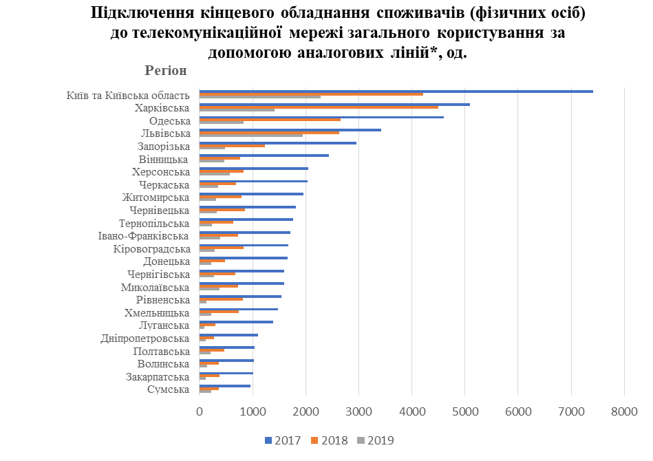
*-дані наведені без урахування даних АР Крим та м. Севастополя, а також частини тимчасово окупованих територій у Донецькій та Луганській областях
Рис. 11
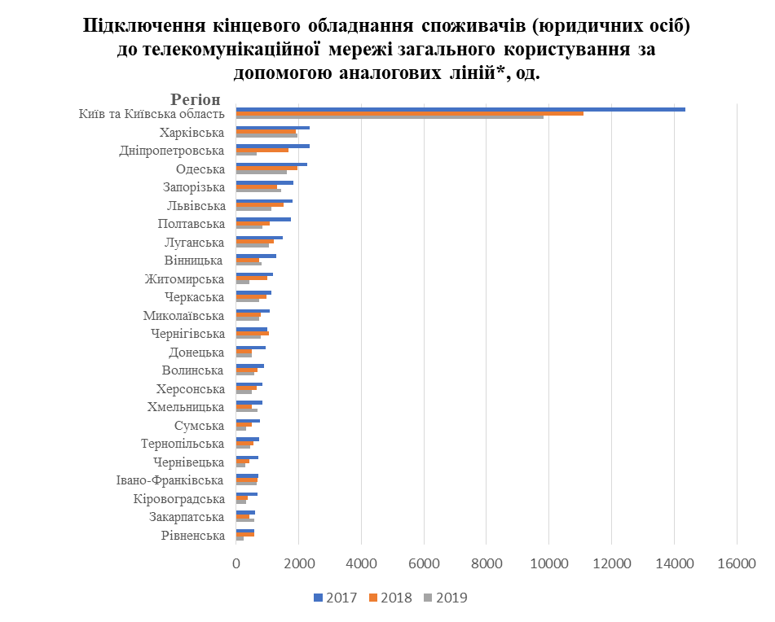
*-дані наведені без урахування даних АР Крим та м. Севастополя, а також частини тимчасово окупованих територій у Донецькій та Луганській областях
Рис. 12

Підключення кінцевого обладнання споживача до телекомунікаційної мережі загального користування за допомогою цифрових ліній.
За даними операторів телекомунікацій, на протязі 2017–2019 років, послуги підключення кінцевого обладнання споживача до телекомунікаційної мережі загального користування за допомогою цифрових ліній з базовим доступом фізичним особам не користувалися попитом.
Динаміка надання послуг підключення кінцевого обладнання споживачів – юридичних осіб до телекомунікаційної мережі загального користування за допомогою цифрових ліній відображена на рис.13, 14. Збільшення обсягів надання таких послуг в певних регіонах (рис.14) обумовлені модернізацією відповідних зонових мереж оператором телекомунікацій ПАТ «Укртелеком».
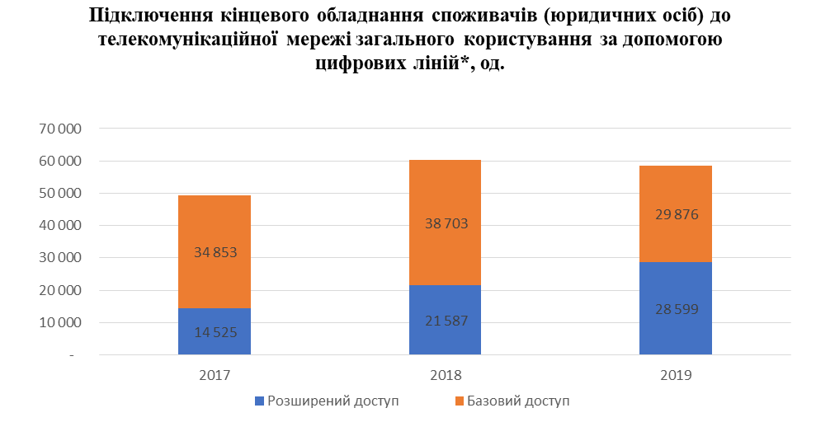
*-дані наведені без урахування даних АР Крим та м. Севастополя, а також частини тимчасово окупованих територій у Донецькій та Луганській областях
Рис. 13
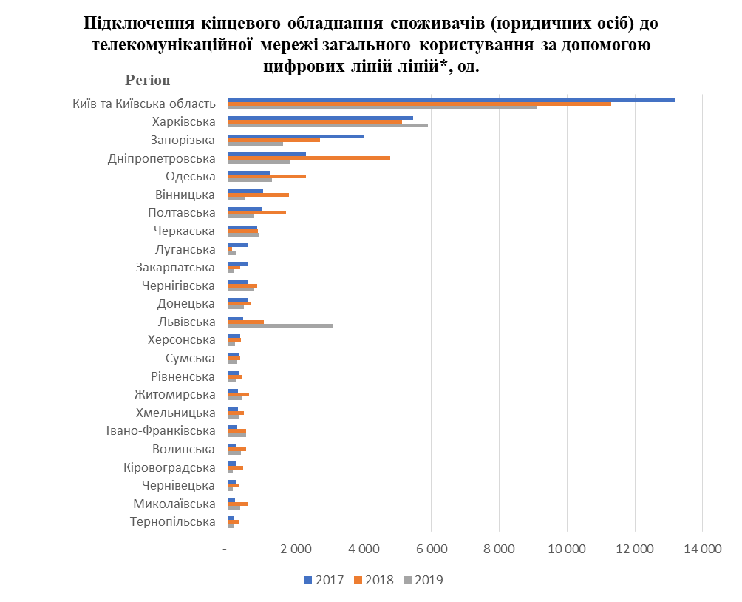
*-дані наведені без урахування даних АР Крим та м. Севастополя, а також частини тимчасово окупованих територій у Донецькій та Луганській областях
Рис. 14

Підключення до телекомунікаційної мережі загального користування з використанням безпроводового доступу.
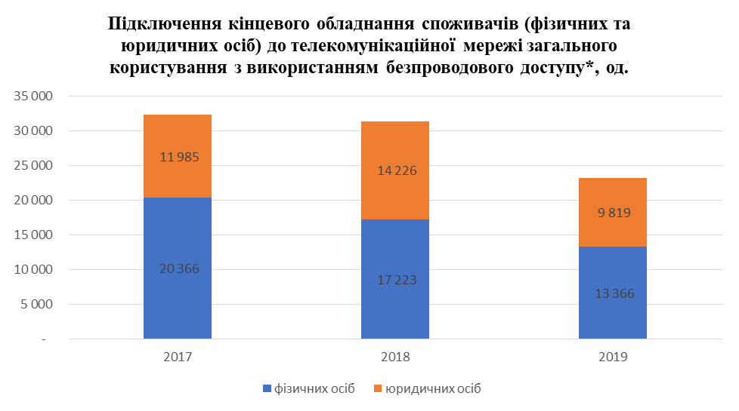
*-дані наведені без урахування даних АР Крим та м. Севастополя, а також частини тимчасово окупованих територій у Донецькій та Луганській областях
Рис. 15
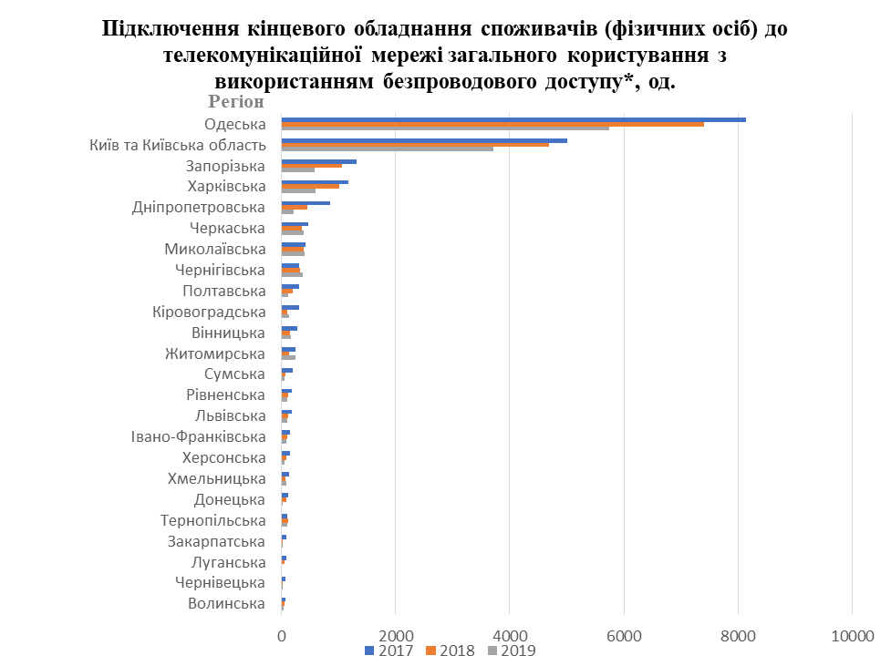
*-дані наведені без урахування даних АР Крим та м. Севастополя, а також частини тимчасово окупованих територій у Донецькій та Луганській областях
Рис. 16
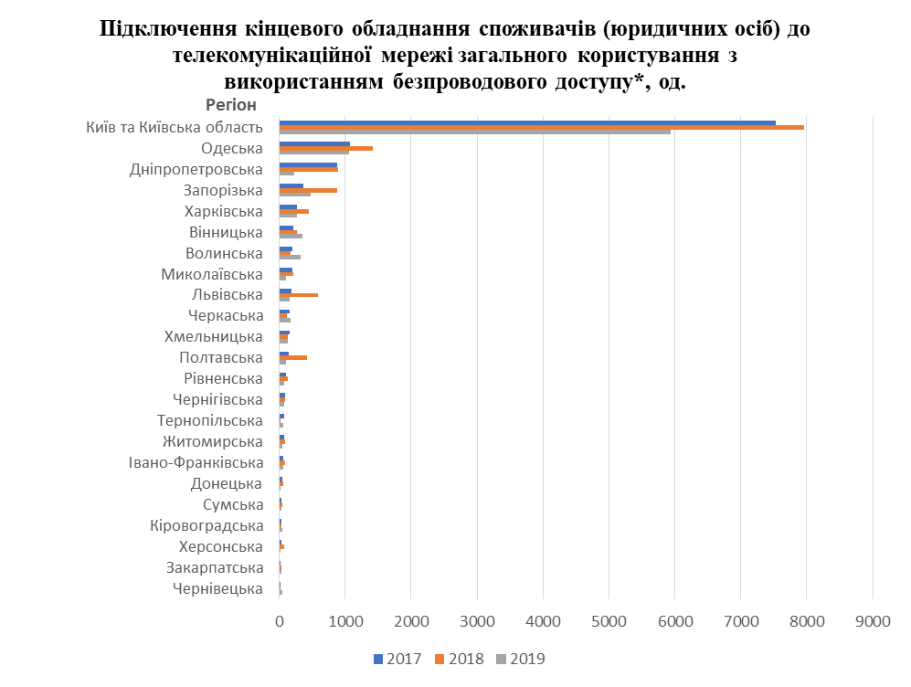
*-дані наведені без урахування даних АР Крим та м. Севастополя, а також частини тимчасово окупованих територій у Донецькій та Луганській областях
Рис. 17

Підтримання голосової телефонії (надання послуг в межах абонентної плати за користування телефонним апаратом).
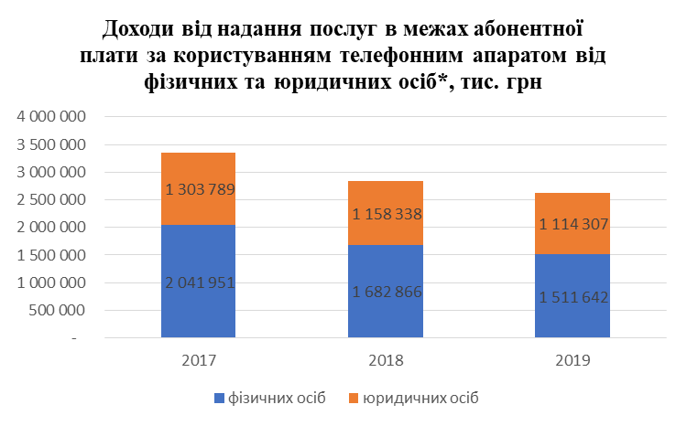
*- дані наведені без урахування даних АР Крим та м. Севастополя, а також частини тимчасово окупованих територій у Донецькій та Луганській областях
Рис. 18
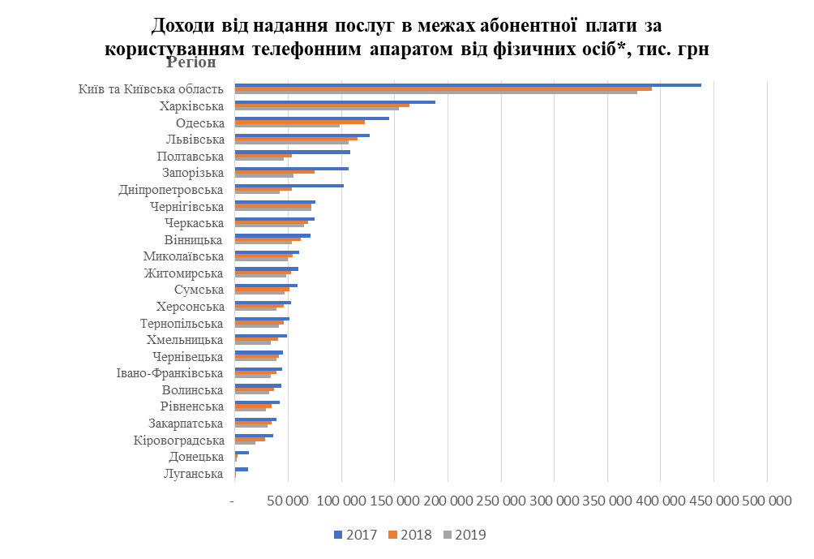
*- дані наведені без урахування даних АР Крим та м. Севастополя, а також частини тимчасово окупованих територій у Донецькій та Луганській областях
Рис. 19
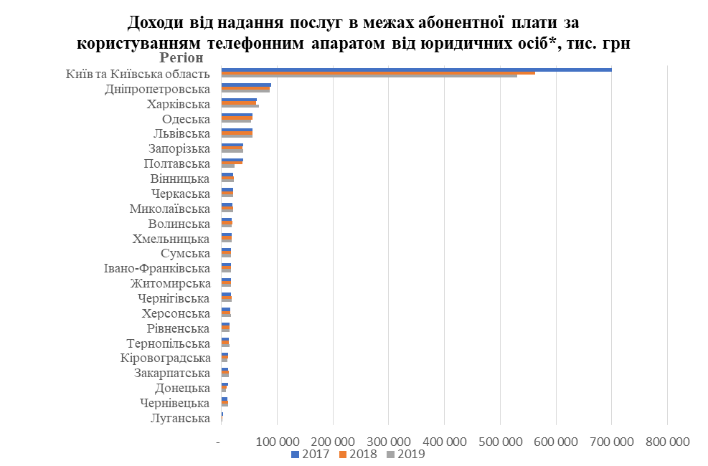
*- дані наведені без урахування даних АР Крим та м. Севастополя, а також частини тимчасово окупованих територій у Донецькій та Луганській областях
Рис. 20
Дані, отримані від операторів телекомунікацій свідчать про диференційованість попиту споживачів на послуги місцевого фіксованого зв'язку в залежності від регіону.
Розширення географії мереж рухомого (мобільного) зв’язку, і зокрема, мереж за технологією 4G, призводять до заміни традиційних послуг місцевого фіксованого телефонного зв’язку послугами рухомого (мобільного) зв’язку, і дзвінками через мережу Інтернет (у тому числі з використанням мобільних додатків), і як наслідок, зменшення потреби в послугах місцевого зв’язку з використанням фіксованої телефонної мережі, зокрема послуг доступу до фіксованої телефонної мережі загального користування для споживачів (фізичних та юридичних осіб).

Етапи проведення аналізу ринків
Аналіз ринку проведено згідно з вимогами Порядку проведення аналізу, який включав такі етапи:
збір даних для проведення аналізу ринку;
оцінку стану економічної конкуренції на ринку послуг доступу;
визначення операторів, провайдерів з ІРП на ринках, де економічна конкуренція обмежена.

Збір даних для проведення аналізу ринків
Відповідно до пункту 10 статті 18 Закону НКРЗІ отримує безоплатно від операторів, провайдерів телекомунікацій необхідну для виконання своїх повноважень звітність та інформацію, у тому числі таку, що містить фінансово-економічні показники, у визначених національною комісією, що здійснює державне регулювання у сфері зв’язку та інформатизації, обсягах, формах і порядку.
Порядок надання операторами, провайдерами телекомунікацій звітності та інформації, затверджений рішенням Комісії від 05.04.2016 № 180, зареєстрований в Міністерстві юстиції України 18.05.2016 № 739/28869 (далі – Порядок звітності).
Порядок звітності встановлює процедуру надання НКРЗІ операторами, провайдерами телекомунікацій звітності та інформації, у тому числі такої, що містить фінансово – економічні показники їх діяльності, необхідної для виконання НКРЗІ своїх повноважень, зокрема, для визначення ринків певних телекомунікаційних послуг та проведення їх аналізу.
Згідно Ліцензійного реєстру (станом на 24.12.2019) діючі ліцензії на право надання послуг фіксованого місцевого телефонного зв’язку мали 218 операторів телекомунікацій.
Для проведення аналізу ринків №1 та №2 операторам телекомунікацій, зазначеним у Ліцензійному реєстрі на час початку аналізу ринків, були направлені запити щодо показників їх діяльності стосовно обсягів надання послуг доступу до фіксованої телефонної мережі загального користування для споживачів (фізичних та юридичних осіб) та доходів, отриманих від надання вищезазначених послуг за 2017-2019 роки.
За отриманими даними слідує:
- 162 оператора телекомунікацій надають послуги доступу до фіксованої телефонної мережі загального користування для споживачів (фізичних та юридичних осіб);
- окремі оператори телекомунікацій не акумулюють дані за період проведення аналізу в повному обсязі для всіх послуг ринків №1 та №2 (як приклад, ПАТ «Київстар»– неповні дані стосовно надання послуг підключення кінцевого обладнання споживача до телекомунікаційної мережі загального користування), що не надає можливості використовувати дані про підключення кінцевого обладнання споживача до телекомунікаційної мережі загального користування при проведенні аналізу в повній мірі.

Оцінка стану економічної конкуренції на ринках №1 та №2.
Відповідно до пункту 1 розділу IV Порядку проведення аналізу НКРЗІ з метою встановлення доцільності визначення операторів, провайдерів телекомунікацій з істотною ринковою перевагою, до яких будуть застосовуватися зобов’язання, встановлені Законом проводить оцінку стану економічної конкуренції на ринку певних телекомунікаційних послуг, за трьома критеріями:
1) рівень концентрації ринку (зосередження частки доходів від надання послуг на ринку послуг у окремої кількості операторів, провайдерів таких послуг);
2) наявність значних (високих та постійних) бар’єрів для входження на ринок послуг інших операторів, провайдерів телекомунікацій;
3) наявність проблем, що існують на ринках телекомунікаційних послуг, щодо регулювання взаємодії операторів телекомунікацій при взаємоз’єднанні телекомунікаційних мереж та наданні телекомунікаційних послуг (початок з’єднання та пропуск трафіку, доступ до телекомунікаційних мереж, надання в користування каналів електрозв’язку), розв’язання яких належать до компетенції НКРЗІ та які не можуть бути вирішені у повному обсязі лише із застосуванням законодавства про захист економічної конкуренції.

Оцінка рівня концентрації ринках №1 та №2.
Основними показниками для оцінки рівня ринкової концентрації на ринках телекомунікаційних послуг є коефіцієнт ринкової концентрації (CR) та індекс Герфіндаля - Гіршмана (ННІ), які розраховуються за допомогою ринкової частки оператора телекомунікацій на відповідному ринку телекомунікаційних послуг.
Зважаючи, що не всі оператори телекомунікацій зберігають інформацію понад трьох років з урахуванням терміну початку аналізу вказаного ринку, розрахувати коефіцієнти CR та ННІ для всіх послуг ринків № 1 та № 2, не має можливості.
Тому, розрахунок індексів ННІ проводився згідно з нормами законодавства про захист економічної конкуренції, а саме Методики визначення монопольного (домінуючого) становища суб'єктів господарювання на ринку, затвердженої розпорядженням Антимонопольного комітету України № 49-р від 05.03.2002, зареєстрованої в Міністерстві юстиції України за № 317/6605 від 01.04.2002.
Відповідно до зазначеної Методики, для розрахунку ринкової частки застосовуються натуральні та/або вартісні показники. Натуральні показники застосовуються у випадках, коли можливо використовувати єдиний показник для всіх товарів, які складають товарні межі ринку.
Тому, базовим для розрахунку цих коефіцієнтів було прийнято показники за даними 2017, 2018 та 2019 років:
- доходи, отримані від надання споживачам (фізичним та юридичним особам) послуг в межах абонентної плати за користування телефонним апаратом.
Таблиця 2

Таблиця 3

Значення індексу Герфіндаля - Гіршмана для ринків № 1 та № 2 перевищує 1000 (Таблиці 1 та 2) , що свідчить, що за критерієм рівня концентрації ринку - ринки висококонцентровані. Динаміка зміни індексу Герфіндаля - Гіршмана для ринків № 1 та № 2 в часі в розрізі регіонів також не має суттєвої тенденції до зниження, що свідчить про малоймовірність зменшення ринкової концентрації в ближній перспективі.

Оцінка наявності значних (високих та постійних) бар’єрів для входження на ринок послуг інших операторів телекомунікацій
При проведенні аналізу ринків №1 та №2 розглянуто наявність високих та постійних бар’єрів для входження на ринок: структурного (технологічного), адміністративного (регулятивного) та стратегічного характеру.
Структурні (технологічні) бар’єри: входження на ринок є результатом вихідних умов щодо витрат чи попиту, які створюють асиметричні умови для учасників ринку, хто прагне вийти на ринок.
Високі структурні перешкоди можуть існувати у випадку, коли ринок характеризується високими витратами, які не окупаються, що може призвести до створення перешкод для входження на ринок або створює невигідні умови для входження на ринок. На сьогодні такі перешкоди все ще можуть бути визначені по відношенню до широкого розгортання фіксованих телекомунікаційних мереж, або коли для надання послуги потрібен компонент мережі, який не може бути точно відтворений з такими витратами, що надання послуги буде нерентабельним для конкурентів.
При здійсненні аналізу ринків №1 та №2 визначено, що постачальниками послуг доступу до фіксованої телефонної мережі загального користування для споживачів (фізичних та юридичних осіб) на кінець 2019 року були 162 оператора телекомунікацій.
Але жоден оператор телекомунікацій крім ПАТ «Укртелеком» не має національного покриття мережі фіксованого телефонного зв’язку. Дані про обсяги та доходи від надання послуг місцевого фіксованого зв’язку свідчать що на ринках №1 та №2 протягом 2017-2019 років спостерігалася стагнація, відповідно відсутні сприятливі умови (попит) для розвитку мереж альтернативних операторів, наслідком якої є відсутність розвитку ринків №1 та №2 та фактична неможливість побудови мережі фіксованого зв’язку в ближній часовій перспективі, альтернативній мережі історичного оператора, ПАТ «Укртелеком». Таким чином наразі існують асиметричні умови для тих учасників ринку, хто прагне вийти на ринок.
Тобто, наразі наявний технологічний бар’єр у вигляді фактичної неможливості побудови альтернативної мережі фіксованого зв’язку національного масштабу, як конкурентної умови для входження на ринок № 1 та № 2 для альтернативних операторів телекомунікацій.
Адміністративні (регулятивні) бар’єри випливають із законодавчих, нормативних або регулюючих вимог, які здійснюють безпосередній вплив на умови входження на ринок (необхідність отримання ліцензій та дозволів; заходи по контролю за цінами; надання ексклюзивних прав тощо).
До грудня 2019 року згідно із статтею 42 Закону діяльність у сфері телекомунікацій здійснювалася за умови включення до реєстру операторів, провайдерів телекомунікацій, а у визначених законом випадках також за наявності відповідних ліцензій та/або дозволів.
У разі якщо вид діяльності, що має намір здійснювати суб’єкт господарювання, потребує отримання ліцензії та/або дозволів, то одночасно із заявою на реєстрацію подається заява та пакет документів на отримання ліцензії та/або дозволів.
Діяльність з надання послуг місцевого фіксованого телефонного зв’язку (проводового) та надання послуг місцевого фіксованого телефонного зв’язку з використанням безпроводового доступу до телекомунікаційної мережі підлягала ліцензуванню.
До заяви про видачу ліцензії заявник мав додати низку документів:
копії установчих документів (для юридичних осіб), засвідчені нотаріально або органом, який видав оригінал документа;
засвідчені в установленому порядку копії документів, що підтверджують право власності суб’єкта господарювання або користування ним виробничими приміщеннями;
плани утворення та використання телекомунікаційної мережі за підписом заявника - суб’єкта господарської діяльності;
документи, що підтверджують фінансові можливості та кадрове забезпечення здійснення заявленої діяльності.
25.12.2019 набрав чинності Закон України від 18.09.2019 № 102-IX «Про внесення змін до деяких законодавчих актів України щодо скорочення переліку видів господарської діяльності, що підлягають ліцензуванню», яким внесені зміни, зокрема, до Закону та припинено ліцензування діяльності у сфері телекомунікацій, згідно з яким право на здійснення діяльності у сфері телекомунікацій суб’єкт господарювання набуває шляхом подання до НКРЗІ, повідомлення про початок здійснення діяльності у сфері телекомунікацій.
Відповідно до частини першої статті 69 глави XII Закону номерний ресурс є технічно обмеженим ресурсом.
Згідно із Положенням про державне регулювання номерного ресурсу телекомунікаційної мережі загального користування України, затвердженим рішенням НКРЗ від 01.06.2007 № 769, зареєстрованим в Міністерстві юстиції України 20.06. 2007 за № 679/13946, номерний ресурс виділяється оператору телекомунікацій в межах Національного плану нумерації України, затвердженого наказом Міністерства транспорту та зв’язку України від 23.11.2006 № 1105, зареєстрованого Міністерством юстиції України 07.12.2006 за № 1284/13158, на умовах первинного розподілу.
Рішення НКРЗІ щодо виділення або відмови у виділенні номерного ресурсу приймається з урахуванням наявності вільного номерного ресурсу, ефективності використання заявником раніше виділеного номерного ресурсу, обсягу виконаних робіт, перспектив розвитку його телекомунікаційної мережі.
Підставами для прийняття рішення про відмову у виділенні номерного ресурсу, зокрема є відсутність вільного номерного ресурсу на заявленій території та/або відсутність заявленого на виділення номерного ресурсу в Національному плані нумерації.
З огляду на фактичне постійне зменшення абонентів(ліній) мережі фіксованого телефонного зв’язку (Рис.2-4), що підтверджується звітністю операторів, провайдерів телекомунікацій, що надають послуги фіксованого телефонного зв’язку, наявністю достатнього вільного номерного ресурсу з урахуванням вартості плати за виділення номерного ресурсу, індикатором спрощення можливості виходу на ринок послуг доступу до фіксованої телефонної мережі загального користування для споживачів (фізичних та юридичних осіб) слугує факт входження на ринок в 2020 році нових операторів телекомунікацій, що засвідчено витягом із реєстру операторів провайдерів телекомунікацій (Додаток 1, Таблиця 2).
Тобто, за умови вищевикладеного можна вважати що адміністративних (регулятивних) бар’єрів для входження на ринок послуг доступу до фіксованої телефонної мережі загального користування для споживачів (фізичних та юридичних осіб), що надаються споживачам (фізичним та юридичним особам) операторів, провайдерів телекомунікацій не встановлено.
Стратегічні бар’єри мають місце, якщо існують тривалі господарські зв’язки значущих суб’єктів господарювання з постачальниками і покупцями, довгострокові угоди щодо постачання (збуту) певного товару (послуги) тощо.
Товарні межі ринків №1 та №2 включають загальнодоступні телекомунікаційні послуги, які відповідно до частини другої статті 66 Закону підлягають державному регулюванню шляхом встановлення граничних або фіксованих тарифів.
Граничні тарифи на загальнодоступні телекомунікаційні послуги, затверджені рішенням НКРЗІ від 26.11.2019 № 564, зареєстрованим в Міністерстві юстиції України 12.12.2019 за № 1225/34196.
Тобто, суб’єкт господарювання ніяким чином не може впливати на тарифоутворення і таке становище може бути бар’єром для виходу на ринок альтернативних операторів.

Оцінка наявності проблем, що існують на ринку
послуг доступу до фіксованої телефонної мережі загального користування для споживачів (фізичних та юридичних осіб)
Питання щодо проблем, які існують на ринках, що проаналізовані, можуть бути вирішені у повному обсязі шляхом встановлення граничних або фіксованих тарифів на загальнодоступні телекомунікаційні послуги, регулювання взаємодії операторів телекомунікацій при взаємоз’єднанні телекомунікаційних мереж та наданні телекомунікаційних послуг, і наразі не потребують вжиття заходів, розв’язання яких не належать до компетенції НКРЗІ і які можуть бути вирішені у повному обсязі лише із застосуванням законодавства про захист економічної конкуренції.

Висновок про стан економічної конкуренції на ринках №1 та №2
За результатами оцінки стану економічної конкуренції на ринках №1 та №2 визначено, що три критерії щодо встановлення доцільності визначення операторів, провайдерів телекомунікацій з істотною ринковою перевагою, до яких будуть застосовуватися зобов’язання, встановлені Законом, виконуються у сукупності.
Враховуючи пункт 9 розділу IV Порядку проведення аналізу, згідно з яким, якщо на ринку виконуються у сукупності три критерії, наведені у пункті 1 розділу IV Порядку проведення аналізу, аналіз продовжується з метою встановлення істотної ринкової переваги одного чи кількох операторів, провайдерів на ньому, до яких застосовуватиметься попереднє регулювання.

Визначення оператора, провайдера з ІРП на ринку певних послуг
Враховуючи висновок про стан економічної конкуренції на ринках №1 та №2, проведено розрахунок частки доходу операторів телекомунікацій отриманих від надання споживачам (фізичним та юридичним особам) послуг в межах абонентної плати за користування телефонним апаратом протягом 2019 року.
В таблиці 4 відображено перелік операторів телекомунікацій та частки їх доходів, отриманих від надання споживачам (фізичним особам) послуг на ринку №1 за 2019 рік, які перевищують 25 відсотків сумарного доходу всіх операторів, провайдерів, що отриманий на цьому ринку за той самий період часу.
В таблиці 5 відображено перелік операторів телекомунікацій та частки їх доходів, отриманих від надання споживачам (юридичним особам) послуг на ринку №2 за 2019 рік, які перевищують 25 відсотків сумарного доходу всіх операторів, провайдерів, що отриманий на цьому ринку за той самий період часу.
Таблиця 4
Частки доходів* операторів телекомунікацій на ринку №1 за 2019 рік
Регіон | Оператор | Частка ринку,%
Вінницька | ПАТ "Укртелеком" | 96,5
Волинська | ПАТ "Укртелеком" | 95,9
Дніпропетровська | ПАТ "Укртелеком" | 91,4
Донецька | Не визначалися** | -
Житомирська | ПАТ "Укртелеком" | 97,3
Закарпатська | ПАТ "Укртелеком" | 95,8
Запорізька | ПАТ "Укртелеком" | 90,1
Івано-Франківська | ПАТ "Укртелеком" | 93,5
Київ та Київська область | ПАТ "Укртелеком" | 94,7
Кіровоградська | ПАТ "Укртелеком" | 97,3
Луганська | Не визначалися** | -
Львівська | ПАТ "Укртелеком" | 88,2
Миколаївська | ПАТ "Укртелеком" | 94,9
Одеська | ПАТ "Укртелеком" | 61,6
Полтавська | ПАТ "Укртелеком" | 98,1
Рівненська | ПАТ "Укртелеком" | 96,9
Сумська | ПАТ "Укртелеком" | 94,1
Тернопільська | ПАТ "Укртелеком" | 99,0
Харківська | ПАТ "Укртелеком" | 95,1
Херсонська | ПАТ "Укртелеком" | 94,0
Хмельницька | ПАТ "Укртелеком" | 91,6
Черкаська | ПАТ "Укртелеком" | 96,4
Чернівецька | ПАТ "Укртелеком" | 99,6
Чернігівська | ПАТ "Укртелеком" | 97,1
*-дані наведені без урахування даних АР Крим та м. Севастополя, а також частини тимчасово окупованих територій у Донецькій та Луганській областях
**-частка не визначалася з огляду на особливість функціювання телекомунікаційних мереж з урахуванням частково тимчасово окупованих територій у Донецькій та Луганській областях
Таблиця 5

Частки доходів* операторів телекомунікацій на ринку №2 за 2019 рік
Регіон | Оператор | Частка ринку,%
Вінницька | ПАТ "Укртелеком" | 81,3
Волинська | ПАТ "Укртелеком" | 65,1
Дніпропетровська | ПрАТ"Київстар" | 42,5
Дніпропетровська | ПАТ "Укртелеком" | 34,9
Донецька | Не визначалися** | -
Житомирська | ПАТ "Укртелеком" | 92,2
Закарпатська | ПАТ "Укртелеком" | 93,2
Запорізька | ПАТ "Укртелеком" | 55,7
Івано-Франківська | ПАТ "Укртелеком" | 69,3
Київ та Київська область | ПрАТ"Київстар" | 31,3
Київ та Київська область | ПАТ "Укртелеком" | 29,5
Кіровоградська | ПАТ "Укртелеком" | 92,9
Луганська | Не визначалися** | -
Львівська | ПАТ "Укртелеком" | 48,4
Миколаївська | ПАТ "Укртелеком" | 73,9
Одеська | ПрАТ"Фарлеп-Інвест" | 31,1
Одеська | ПАТ "Укртелеком" | 35,8
Полтавська | ПАТ "Укртелеком" | 78,0
Рівненська | ПАТ "Укртелеком" | 87,7
Сумська | ПАТ "Укртелеком" | 77,0
Тернопільська | ПАТ "Укртелеком" | 93,7
Харківська | ПАТ "Укртелеком" | 65,3
Херсонська | ПАТ "Укртелеком" | 86,0
Хмельницька | ПАТ "Укртелеком" | 82,3
Черкаська | ПАТ "Укртелеком" | 91,9
Чернівецька | ПАТ "Укртелеком" | 93,5
Чернігівська | ПАТ "Укртелеком" | 93,5
*-дані наведені без урахування даних АР Крим та м. Севастополя, а також частини тимчасово окупованих територій у Донецькій та Луганській областях
**-частка не визначалася з огляду на особливість функціювання телекомунікаційних мереж з урахуванням частково тимчасово окупованих територій у Донецькій та Луганській областях

За результатами проведеного аналізу ринку №1, оператором з ІРП на ринку ринків послуг доступу до фіксованої телефонної мережі загального користування для споживачів (фізичних осіб) визначено:
- ПАТ «Укртелеком» в межах м. Київ та Київської, Вінницької, Волинської, Дніпропетровської, Житомирської, Закарпатської, Запорізької, Івано-Франківської, Кіровоградської, Львівської, Миколаївської, Одеської, Полтавської, Рівненської, Сумської, Тернопільської, Харківської, Херсонської, Хмельницької, Черкаської, Чернівецької, Чернігівської областей.

За результатами проведеного аналізу ринку №2, операторами з ІРП на ринку послуг доступу до фіксованої телефонної мережі загального користування для споживачів (юридичних осіб), визначено:
- ПАТ «Укртелеком» в межах м. Київ та Київської, Вінницької, Волинської, Дніпропетровської, Житомирської, Закарпатської, Запорізької, Івано-Франківської, Кіровоградської, Львівської, Миколаївської, Одеської, Полтавської, Рівненської, Сумської, Тернопільської, Харківської, Херсонської, Хмельницької, Черкаської, Чернівецької, Чернігівської областей;
- ПрАТ «Київстар» в межах м. Київ та Київської, Дніпропетровської областей;
- ПрАТ «Фарлеп–Інвест» в межах Одеської області.

Директор Департаменту  економічного аналізу | Андрій БАРАБІН

Додаток 1
Таблиця 1

Витяг
з Ліцензійного реєстру станом на 24.12.2019, послуги фіксованого місцевого телефонного зв’язку

Ідентифікаційний код ліцензіата | Повне найменування ліцензіата | Серія та № ліцензії | Місце здійснення діяльності ліцензіата
23977677 | Товариство з обмеженою відповідальністю Телерадіокомпанія "Соніко-зв`язок" | АА223351 | м. Донецьк та Донецька область
36503927 | Товариство з обмеженою відповідальністю "Екстрател", 36503927, м. Кременчук, Полтавська обл., | АЕ № 286310 | Полтавська область
19477064 | Державне підприємство обслуговування повітряного руху України, 19477064, м. Бориспіль Київська обл., | АЕ № 521691 | м. Київ
31720260 | Приватне акціонерне товариство "ДАТАГРУП", 31720260, м. Київ | АЕ № 521744 | Запорізька область
23106497 | Товариство з обмеженою відповідальністю Телекомунікаційна компанія "Вінтелепорт", 23106497, м. Вінниця | АЕ № 521736 | Вінницька область
36600425 | Товариство з обмеженою відповідальністю "ЗАХІДНО-ЄВРОПЕЙСЬКІ ТЕЛЕКОМУНІКАЦІЇ, 36600425, м. Ужгород, Закарпатська обл., | АЕ № 521767 | Закарпатська область
35022211 | Товариство з обмеженою відповідальністю "ЮТІМ", 35022211, м. Івано-Франківськ | АЕ № 521784 | Івано-Франківська область
19362881 | Товариству з обмеженою відповідальністю "Спільне українська-російське підприємство "Промторгінвест-компані", 19362881, с. Лозуватка Дніпропетровської області | АЕ № 521825 | м. Дніпропетровськ та Дніпропетровська область
31108855 | Товариство з обмеженою відповідальністю "СІТЕЛ", 31108855, м. Київ | АЕ № 521820 | м. Київ, Київська область
31720260 | Приватне акціонерне товариство "ДАТАГРУП", 31720260, м. Київ | АЕ № 521829 | Харківська область
23948670 | Львівське комунальне підприємство "Міський центр інформаційних технологій", 23948670, м. Львів | АЕ № 521842 | Львівська область
30685367 | Товариство з обмеженою відповідальністю "ТЕХНОЛОГІЧНИЙ ЗВ'ЯЗОК ФАРЛЕП-ДОН", 30685367, м. Донецьк | АЕ № 521908 | Донецька область
30214498 | Товариство з обмеженою відповідальністю "Рент Хаус", 30214498, м. Київ | АЕ № 521922 | м. Київ
19390713 | Приватне підприємство "Звязковий", 19390713, м. Івано-Франківськ | АЕ № 521963 | м. Івано-Франківськ та Івано-Франківська область
30675390 | Товариство з обмеженою відповідальністю "РІКА зв'язоксервіс", 30675390, м. Київ | АЕ № 521946 | м. Київ
31952558 | Товариство з обмеженою відповідальністю "АЛЬФАКОМ", 31952558, м. Дніпропетровськ | АЕ № 521962 | Дніпропетровська область
37049240 | Товариство з обмеженою відповідальністі "Чорнобаївка зв'язок", 37049240, м. Херсон | АЕ № 521964 | Херсонська область
30162618 | Державне підприємство "Львівський державний завод "ЛОРТА", 30162618, м. Львів | АЕ № 521996 | Львівська область
19470530 | Товариство з обмеженою відповідальністю "БАЗІС", 19470530, м. Харків | АЕ № 521981 | Харківська область
19047622 | Товариство з обмеженою відповідальністю " ІНФОЗВ'ЯЗОК", 19047622, м. Одеса | АЕ № 522012 | Одеська Область
32776335 | ТОВАРИСТВО З ОБМЕЖЕНОЮ ВІДПОВІДАЛЬНІСТЮ "МОБІКОМ", 32776335, м. Київ | АЕ № 522020 | м. Київ
30109015 | Товариство з обмеженою відповідальністю "Інтернаціональні телекомунікації", 30109015, м. Одеса | АЕ № 522071 | Вінницька, Волинська, Житомирська,Івано-Франківська, Закарпатська, , Кіровоградська, Миколаївська, Сумська, Полтавська, Рівненська, Хмельницька, Тернопільська, Херсонська, Черкаська, Чернігівська, Чернівецька, Київська області, м. Севастополь
02071010 | Національний університет "Львівська політехніка", 02071010, м. Львів | АЕ № 522070 | Львівська область
21267368 | Приватне підприємство "ЕКСС", 21267368, м. Харків | АЕ № 522082 | м. Харків та Харківська область
32135675 | Комунальне підприємство "Міський інформаційний центр", 32135675, м. Харків | АЕ № 299801 | Харківська область
36724008 | ТОВАРИСТВО З ОБМЕЖЕНОЮ ВІДПОВІДАЛЬНІСТЮ "ГІПТЕЛ", 36724008, м. Нікополь, Дніпропетровська обл. | АЕ № 299805 | Дніпропетровська область
00152307 | Публічне акціонерне товариство транснаціональна фінансово-промислова нафтова компанія "Укртатнафта", 00152307, м. Кременчук, Полтавська обл. | АЕ № 299846 | м. Кременчук та Кременчуцького району Полтавської області
30109015 | Товариство з обмеженою відповідальністю "Інтернаціональні телекомунікації", м. Одеса, 30109015 | АЕ № 299907 | Дніпропетровська, Донецька, Запорізька, Луганська, Львівська, Харківська області
37277769 | Товариство з обмеженою відповідальністю "Велнет", 37277769, м. Львів | АЕ № 299929 | Львівська область
22414044 | Товариство з обмеженою відповідальністю "ТЕЛСТ", 22414044, м. Стрий, Львівська обл. | АЕ № 299911 | Львівська обл.
25072130 | Товариство з обмеженою відповідальністю "Прикарпатське виробниче підприємство зв'язку", 25072130, м.Івано-Франкувськ | АЕ № 299926 | Хмельницька область
25072130 | Товариство з обмеженою відповідальністю "Прикарпатське виробниче підприємство зв'язку", 25072130, м.Івано-Франкувськ | АЕ № 299927 | м.Івано-Франківськ та Івано-Франківська область
25072130 | Товариство з обмеженою відповідальністю "Прикарпатське виробниче підприємство зв'язку", 25072130, м.Івано-Франківськ | АЕ № 299970 | Івано-Франківська область
30253385 | ПРИВАТНЕ АКЦІОНЕРНЕ ТОВАРИСТВО "РОСАВА", 30253385, м. Біла Церква, Київська обл. | АЕ № 299995 | м. Біла Церква Київської області
13559720 | Товариство з обмеженою відповідальністю "ЛАД ЛТД", 13559720, м. Бердичів, Житомирська обл. | АЕ № 299999 | м.Бердичів Житомирської обл.
21133679 | Товариство з обмеженою відповідальністю "Стар Софт", 21133679, м.Тернопіль | ДЛ № 000039 | Тернопільська область
00206539 | ПУБЛІЧНЕ АКЦІОНЕРНЕ ТОВАРИСТВО "ОДЕСЬКИЙ ПРИПОРТОВИЙ ЗАВОД", 00206539, м. Южне Одеської області | ДЛ № 000038 | Одеська область
32560060 | ТОВАРИСТВО З ОБМЕЖЕНОЮ ВІДПОВІДАЛЬНІСТЮ "ІНТЕРНЕТ КОМУНІКАЦІЇ" , 32560060, м.Київ | ДЛ № 000041 | м.Київ
34539587 | Товариство з обмеженою відповідальністю "ІТЕР КОМ", 34539587, м. Київ | ДЛ № 000036 | м.Київ
36999957 | ТОВАРИСТВО З ОБМЕЖЕНОЮ ВІДПОВІДАЛЬНІСТЮ "НАУКОВО-ВИРОБНИЧЕ ПІДПРИЄМСТВО "ЗОРЯ", 36999957, м. Рубіжне, Луганська обл. | ДЛ № 000068 | Луганська область
31720260 | Приватне акціонерне товариство "ДАТАГРУП", 31720260, м. Київ | ДЛ № 000065 | Україна
39854346 | ТОВАРИСТВО З ОБМЕЖЕНОЮ ВІДПОВІДАЛЬНІСТЮ "СУПЕР ТЕЛЕКОМ", 39854346, м.Одеса | ДЛ № 000095 | м.Київ та Одеська обл.
21042304 | Науково-виробниче товариство з обмеженою відповідальністю "СОЛВЕР", 21042304, м.Полтава | ДЛ № 000089 | м. Полтава та Полтавська обл.
00179714 | Публічне акціонерне товариство "Промтелеком", 001797714, м.Донецьк | ДЛ № 000105 | Донецька область
25641556 | Товариство з обмеженою відповідальністю "Телефонна компанія УТЛ", 25641556, м.Київ | ДЛ № 000122 | м.Київ
2331912012 | Фізична особа-підприємець Білоус Олег Іванович, 2331912012, с. Добрівляни, Стрийський р-н, Львівська область | ДЛ № 000102 | Львівська область
40075815 | Публічне акціонерне товариство "Українська залізниця", 40075815, м.Київ | ДЛ № 000135 | м.Київ, Київська, Вінницька, Житомирська, Хмельницька, Чернігівська області
13969553 | Товариство з додатковою відповідальністю "Рівнепромзв'язок", 13969553, м.Рівне | ДЛ № 000119 | м.Рівне та Рівненська область
32292929 | ПРИВАТНЕ АКЦІОНЕРНЕ ТОВАРИСТВО "ЛИСИЧАНСЬКА НАФТОВА ІНВЕСТИЦІЙНА КОМПАНІЯ", 32292929, м. Лисичанськ, Луганська обл. | ДЛ № 000168 | м. Лисичанськ Луганської обл.
21560766 | ПАТ "Укртелеком", 21560766, м. Київ | ДЛ № 000190 | Автономна Республіка Крим, м. Ужгород та Закарпатська область, м. Чернівці та Чернівецька область, м. Івано-Франківськ та Івано-Франківстка область
22174887 | Фірма "НАЗІС", 22174887, м. Коломия | ДЛ № 000204 | м. Коломия та Коломийський район Івано-Франківської області
31242602 | Дочірнє підприємство "ТЕЛЕГРУП-УКРАЇНА", 31242602, м.Київ | ДЛ № 000202 | м.Київ
40075815 | Публічне акціонерне товариство "Українська залізниця", 40075815, м.Київ | ДЛ № 000289 | Львівська, Тернопільська, Рівненська, Волинська, Закарпатська, Івано-Франківська, Чернівецької області
32980172 | ТОВАРИСТВО З ОБМЕЖЕНОЮ ВІДПОВІДАЛЬНІСТЮ "НЕТАССІСТ", 32980172, м.Київ | ДЛ 000299 | м.Київ
22859846 | Товариство з обмеженою відповідальністю "лайфселл", 22859846, м. Київ | ДЛ № 000300 | Харківська область
22859846 | Товариство з обмеженою відповідальністю "лайфселл", 22859846, м. Київ | ДЛ № 000304 | Автономна Республіка Крим
22859846 | Товариство з обмеженою відповідальністю "лайфселл", 22859846, м. Київ | ДЛ № 000302 | Одеська область
21560766 | ПАТ "Укртелеком", 21560766, м. Київ | ДЛ № 000396 | Україна
20857932 | Товариство з обмеженою відповідальністю "Енергозв'язок", 20857932, м. Золочів Львівської області | ДЛ № 000389 | Львівська область
37282501 | Товариство з обмеженою відповідальністю "Телекомунікаційна компанія "ЛІНК ТЕЛЕКОМ", 37282501, м. Кременчук Полтавської області | ДЛ № 000455 | Полтавська область
39908375 | Казенне підприємство "Укрспецзв'язок", 39908375, м.Київ | ДЛ № 000444 | м. Київ
22136823 | Товариство з обмеженою відповідальністю "Ерідан", 22136823, м.Бердянськ, Запорізька область | ДЛ № 000440 | Запорізька область
05766356 | ПУБЛІЧНЕ АКЦІОНЕРНЕ ТОВАРИСТВО "СУМИХІМПРОМ", 05766356, м. Суми | ДЛ № 000441 | Сумської області
13767950 | Фірма "Емпілс-ЛТД" у формі товариства з обмеженою відповідальністю, 13767950, м. Кіровоград | ДЛ № 000485 | Кіровоградська область
05393116 | ПУБЛІЧНЕ АКЦІОНЕРНЕ ТОВАРИСТВО "ІНТЕРПАЙП НИЖНЬОДНІПРОВСЬКИЙ ТРУБОПРОКАТНИЙ ЗАВОД", 05393116, м. Дніпропетровськ | ДЛ № 000486 | м. Дніпропетровськ та Дніпропетровська область
04791116 | Товариство з додатковою відповідальністю "Зв'язок", 04791116, смт Козин, Київська область | ДЛ № 000483 | Київська область
34379676 | Товариство з обмеженою відповідальністю "АСТРАТЕЛКОМ", 34379676, м. Одеса | ДЛ № 000505 | Одеська область
32448187 | Товариство з обмеженою відповідальністю науково-виробниче підприємство "Трайфл", 32448187, м. Дніпропетровськ | ДЛ № 000525 | Дніпропетровська область
25072130 | Товариство з обмеженою відповідальністю "Прикарпатське виробниче підприємство зв'язку", 25072130, м. Івано-Франківськ | 000539 | Хмельницька область
39908375 | Казенне підприємство "Укрспецзв'язок", 39908375, м.Київ | 000546 | Вінницька, Волинська, Дніпропетровська, Донецька, Житомирська, Закарпатська, Запорізька, Івано-Франківська, Кіровоградська, Луганська, Львівська, Миколаївська, Одеська, Полтавська, Рівненська, Сумська, Тернопільська, Харківська, Херсонська, Хмельницька, Черкаська, Чернівецька, Чернігівська області
39908375 | Казенне підприємство "Укрспецзв'язок", 39908375, м.Київ | 000547 | Київська область
23420213 | Товариство з обмеженою відповідальністю "ДОН АПЕКС", 23420213, м. Донецьк | 000550 | Донецька область
30175391 | Науково-виробниче підприємство "Сіненергія", 30175391, м. Мукачеве | 000553 | Закарпатська область
20609789 | Приватне підприємство "Будівництво телефонних мереж", 20609789, Київська область | 000554 | Київська область
36820361 | Товариство з обмеженою відповідальністю "ІТ ТЕЛЕСЕТЬ", 36820361, м. Київ | 000555 | м. Київ
31256020 | Товариство з обмеженою відповідальністю "НІКО-ТЕЛ", 31256020, м. Нікополь Дніпропетровська обл. | 000556 | Дніпропетровська області
32667140 | Товариство з обмеженою відповідальністю "Т.Е.С.Т.", 32667140, м. Київ | 000561 | м. Київ
22826083 | Приватне акціонерне товариство "ЦЕНТР ЕКСПЛУАТАЦІЇ-ЗВ'ЯЗОК", 22826083, м. Чернігів | 000565 | м. Чернігів та Чернігівська область
33542827 | Товариство з обмеженою відповідальністю "СОФТЛАЙН МОБІЛЬНІ СИСТЕМИ",33542827, м. Київ | 000574 | м. Київ
31248114 | Приватне акціонерне товариство "БЕЛКОМ", 31248114, м. Біла Церква, Київська обл., | 000580 | Київська область
20280935 | Приватне акціонерне товариство "Сі-Ес-Ті Інвест", 20280935, м. Київ | 000586 | Харківська, Запорізька, Кіровоградська
32348248 | Державне підприємство "Українські спеціальні системи", 32348248, м. Київ | 000587 | м. Київ
1719202411 | Фізична особа - підприємець, Кузьмічов Володимир Андрійович, 1719202411, с. Здорівка, Київська область | 000591 | Київська область, Васильківський р-он, с. Здорівка
22426550 | Приватне підприємство "Дикий Сад, 22426550, м. Миколаїв | 000595 | Миколаївська область
19199961 | Приватне акціонерне товариство "ФАРЛЕП-ІНВЕСТ", 19199961, м.Київ | 000607 | м. Вінниця та Вінницька область, м. Луцьк та Волинська область, м. Житомир та Житомирська область, м. Луганськ та Луганська область, м. Полтава та Полтавська область, м. Кіровоград та Кіровоградська область, м. Рівне та Рівненська область, м. Суми та Сумська область, м. Тернопіль та Тернопільська область, м. Черкаси та Черкаська область, м. Чернігів та Чернігівська область, м. Чернівці та Чернівецька область, м. Хмельницький та Хмельницька область, м. Ужгород та Закарпатська область
19199961 | Приватне акціонерне товариство "ФАРЛЕП-ІНВЕСТ", 19199961, м.Київ | 000608 | Автономна Республіка Крим, м. Севастополь, м. Дніпро та Дніпропетровська область, м. Донецьк та Донецька область, м. Запоріжжя та Запорізька область, м. Івано-Франківськ та Івано-Франківська область,м. Київ та Київська область, м. Львів та Львівська область, м. Миколаїв та Миколаївська область, м. Одеса та Одеська область, м. Харків та Харківська область, м. Херсон та Херсонська область
33504137 | ПРИВАТНЕ ПІДПРИЄМСТВО "ФАСТКОМ-УКРАЇНА", 33504137, м. Маріуполь, Донецька обл., | 000614 | Дніпропетровська область
38021032 | Товариство з обмеженою відповідальністю "БІНОТЕЛ", 38021032, м. Київ | 000622 | м. Київ
34287580 | Товариство з обмеженою відповідальністю "Київщина-Телеком", 34287580, м. Київ | 000624 | м. Київ, Київська область
33270581 | ПРИВАТНЕ АКЦІОНЕРНЕ ТОВАРИСТВО "СЄВЄРОДОНЕЦЬКЕ ОБ'ЄДНАННЯ АЗОТ", 33270581, м. Сєвєродонецьк Луганської області | 000628 | м. Сєвєродонецьк Луганської області
34765388 | Товариство з обмеженою відповідальністю "ЛЕКОС-ТЕЛ", 34765388, м. Київ | 000630 | м. Київ, Київська область
33830754 | Товариство з обмеженою відповідальністю "ЕНЕРДЖІ ТЕЛЕКОМ", 33830754, м. Київ | 000640 | м. Київ
01180116 | Одеська національна академія зв'язку ім. О.С. Попова, 01180116, м. Одеса | 000644 | м. Одеса
31720260 | Приватне акціонерне товариство "ДАТАГРУП", 31720260, м. Київ | 000647 | м. Севастополь, АР Крим, Закарпатська, Івано-Франківська, Житомирська, Кіровоградська, Луганська, Рівненська, Сумська, Тернопільська, Херсонська, Чернівецька та Чернігівська області
25480917 | Публічне акціонерне товариство "Запорізький автомобілебудівний завод", 25480917, м. Запоріжжя | 000649 | Запорізька область
34487322 | Товариство з обмеженою відповідальністю "ЦЕНТР ГЛОБАЛЬНИХ ПОВІДОМЛЕНЬ УКРАЇНА", 34487322, м. Київ | 000655 | м. Київ
23107433 | Товариство з обмеженою відповідальністю "Колективна телефонна компанія "ВЕКО", 23107433, м. Вінниця | 000664 | Вінницька область
37282501 | Товариство з обмеженою відповідальністю "Телекомунікаційна компанія "ЛІНК ТЕЛЕКОМ", 37282501, м. Кременчук Полтавської області | 000666 | Кіровоградська область
21673832 | Приватне акціонерне товариство "КИЇВСТАР", 21673832, м. Київ | 000673 | Україна
14313332 | ПУБЛІЧНЕ АКЦІОНЕРНЕ ТОВАРИСТВО "ДНІПРОВСЬКИЙ МАШИНОБУДІВНИЙ ЗАВОД", 14313332, м. Дніпро | 000675 | м. Дніпро
24251847 | Товариство з обмеженою відповідальністю "Науково-виробнича фірма "ВОЛЗ", 24251847, м. Київ | 000678 | м. Київ
34823863 | Товариство з обмеженою відповідальністю "ТЕЛЕМІСТ", 34823863, м. Дніпро | 000680 | м. Дніпро Дніпропетровська область
33140052 | Товариство з обмеженою відповідальністю "КОМПАНІЯ "СКАЙЛАЙН ТЕЛЕКОМ", 33140052, м. Одеса | 000684 | м. Одеса та Одеська область
32398592 | ТОВАРИСТВО З ОБМЕЖЕНОЮ ВІДПОВІДАЛЬНІСТЮ "ЛЄКОЛ", 32398592, с. Ілічанка Одеська область | 000685 | Одеська область
39208697 | Товариство з обмеженою відповідальністю "БІГНЕТ", 39208697, м. Київ | 000694 | м. Київ
30931228 | ТОВАРИСТВО З ОБМЕЖЕНОЮ ВІДПОВІДАЛЬНІСТЮ "КИЇВСЬКІ ТЕЛЕКОМУНІКАЦІЙНІ МЕРЕЖІ", 30931228, м. Київ | 000705 | Львівська область
34832752 | Товариство з обмеженою відповідальністю "ЛІНКОМ-3000", м. Київ, 34832752 | 000706 | м. Київ та Київська область
14073089 | Товариство з обмеженою відповідальністю "МАРК ОК ЛТД", 14073089, м. Харків | 000713 | м. Харків та Харківська область
31325057 | Товариство з обмеженою відповідальністю "Науково-виробнича компанія "ХОРС-Телеком"", м. Вінниця, 31325057 | 000715 | м. Вінниця та Вінницька обл.
24104282 | Дочірне підриємство "Дніпро-сервіс" відкритого акціонерного товариства "Компанія "Дніпро", 24104282, м. Херсон | 000718 | м. Херсон та Херсонська обл.
32074513 | Товариство з обмеженою відповідальністю "КОСМОНОВА", 32074513, м. Київ | 000719 | м. Київ
31720260 | Приватне акціонерне товариство "ДАТАГРУП", 31720260, м. Київ | 000720 | м. Миколаїв та Миколаївська обл.
00110792 | Публічне акціонерне товариство "Полтавський турбомеханічний завод", 00110792, м.Полтава | 000725 | м. Полтава
37020719 | Товариство з обмеженою відповідальністю "СІПКОМ", 37020719, м. Запоріжжя, | 000726 | Запорізька область
05441447 | ПУБЛІЧНЕ АКЦІОНЕРНЕ ТОВАРИСТВО "АЛЧЕВСЬКИЙ МЕТАЛУРГІЙНИЙ КОМБІНАТ", 05441447, м. Сєвєродонецьк, Луганська обл., | 000729 | м. Алчевськ Луганської області
39854346 | ТОВАРИСТВО З ОБМЕЖЕНОЮ ВІДПОВІДАЛЬНІСТЮ "СУПЕР ТЕЛЕКОМ", 39854346, м.Одеса | 000732 | м.Київ
39854346 | ТОВАРИСТВО З ОБМЕЖЕНОЮ ВІДПОВІДАЛЬНІСТЮ "СУПЕР ТЕЛЕКОМ", 39854346, м.Одеса | 000733 | Харківська обл., Дніпропетровська обл..
30863368 | Товариство з обмеженою відповідальністю "САМТЕЛ", 30863368, м. Самбір, Львівська обл., | 000735 | Львівська область
35074228 | Товариство з обмеженою відповідальністю "ВЕЛТОН.ТЕЛЕКОМ", 35074228, м. Харків | 000745 | м. Київ, Запорізька, Дніпропетровська, Донецька, Луганська, Одеська, Полтавська, Сумська, Харківська області
33968051 | Товариство з обмеженою відповідальністю "Атлантіс Телеком", 33968051, с. Безпечна, Київська обл., | 000747 | м. Київ, Харківська область
37197165 | Державне спеціалізоване підпримство "Чорнобильський спецкомбінат", 37197165, м. Чорнобиль | 000751 | Київської області.
22891175 | Товариство з обмеженою відповідальністю "УКРКОМ", 22891175, м. Київ | 000757 | м. Київ
22891175 | Товариство з обмеженою відповідальністю "УКРКОМ", 22891175, м. Київ | 000758 | Одеська область
22891175 | Товариство з обмеженою відповідальністю "УКРКОМ", 22891175, м. Київ | 000759 | Запорізька область
22891175 | Товариство з обмеженою відповідальністю "УКРКОМ", 22891175, м. Київ | 000761 | Харківська область
22891175 | Товариство з обмеженою відповідальністю "УКРКОМ", 22891175, м. Київ | 000763 | Дніпропетровська область
30999768 | Товариство з обмеженою відповідальністю " Квант", 30999768, Львівська обл. | 000769 | Львівська область
22859846 | Товариство з обмеженою відповідальністі "лайфселл", 22859846, м. Київ | 000772 | м. Київ
22859846 | Товариство з обмеженою відповідальністі "лайфселл", 22859846, м. Київ | 000773 | Донецька область
22859846 | Товариство з обмеженою відповідальністі "лайфселл", 22859846, м. Київ | 000774 | Луганська область
22859846 | Товариство з обмеженою відповідальністі "лайфселл", 22859846, м. Київ | 000775 | Дніпропетровська область
34790257 | Товариство з обмеженою відповідальністю "ОМЄГА-ГРУП", 34790257, м. Запоріжжя | 000776 | Запорізька область
30109015 | Товариство з обмеженою відповідальністю "Інтернаціональні телекомунікації", 30109015, м. Одеса | 000777 | м. Київ
21480524 | Товариство з обмеженою відповідальністю "WORLD SERVICE", 21480524, м. Київ | 000780 | м. Київ
38742720 | Приватне підприємство "Евронет", 38742720, м. Кременчук, Полтавської обл. | 000781 | Полтавська область
13801109 | Приватне акціонерне товариство "КОНЦЕРН-ЕЛЕКТРОН", 13801109, м. Львів | 000785 | м. Львів та Львівська область
04833760 | ПРИВАТНЕ АКЦІОНЕРНЕ ТОВАРИСТВО "НАУКОВО- ВИРОБНИЧЕ ПІДПРИЄМСТВО "ОРБІТА", 04833760, м. Дніпро | 000787 | Дніпропетровська область
14315629 | Державне підприємство "Завод ім.В.О.Малишева", 14315629, м. Харків | 000789 | м. Харків
31149797 | Товариство з обмеженою відповідальністю "БЕСТНЕТ", 31149797, м.Київ | 000793 | м. Харків
36376733 | Товариство з обмеженою відповідальністю "О-2", 36376733, м. Київ | 000794 | м. Київ
30204715 | Товариство з обмеженою відповідальністю "Кварц", 30204715, м. Червоноград, Львівська обл., | 000798 | Львівська область
31042889 | Товариство з обмеженою відповідальністю "Галінтел", 31042889, м. Миколаїв, Львівської обл. | 000799 | Львівська область
34189502 | Товариство з обмеженою відповідальністю "ЕМ АЙ АЙ ТІ", 34189502, м. Київ | 000803 | м. Київ
34726705 | Товариство з обмеженою відповідальністю "Телесистеми України", 34726705, м. Київ | 000806 | Київська, Одеська області, АР Крим
34726705 | Товариство з обмеженою відповідальністю "Телесистеми України", 34726705, м. Київ | 000807 | Вінницька, Дніпропетровська, Донецька, Житомирська, Запорізька, Івано-Франківськак, Кіровоградська, Луганська, Львівська, Волинська, Миколаївська, Полтавська, Рівненська, Сумська, Тернопільська, Закарпатська, Харківська, Херсонська, Хмельницька, Черкаська, Чернівецька, Чернігівська області, м. Севастополь
14333937 | Приватне акціонерне товариство "ВФ УКРАЇНА", 14333937, м. Київ | 000812 | Україна
00191307 | Публічне акціонерне товариство "Криворізький залізорудний комбінат" , 00191307, м. Кривий Ріг | 000816 | м. Кривий Ріг Дніпропетровська обл.
30019801 | Публічне акціонерне товариство "Укртрансгаз", 30019801, м. Київ | 000818 | Полтавська область
35178313 | Товариство з обмеженою відповідальністю "Мірател", 35178313, м. Одеса | 000819 | Одеська область
30109015 | Товариство з обмеженою відповідальністю "ІНТЕРНАЦІОНАЛЬНІ ТЕЛЕКОМУНІКАЦІЇ", 30109015, м. Одеса | 000825 | Одеська область
24584661 | Державне підприємство "Національна атомна енергогенеруюча компанія "Енергоатом", 24584661, м. Київ | 000826 | м. Енергодар Запорізької області
20398424 | ТОВАРИСТВО З ОБМЕЖЕНОЮ ВІДПОВІДАЛЬНІСТЮ "СВЯЗИСТ", 20398424, с. Миколайпілля Донецької області | 000827 | Донецька область
30984311 | Дочірнє підприємство "НЕТГРУП-ТЕЛЕКОМ", 30984311, м. Івано-Франківськ | 000831 | м. Івано-Франківськ
19270 | Національна академія наук України, 00019270, м. Київ | 000837 | м.Київ
22000319 | Приватне акціонерне товариство "ДОРІС", 22000319, м. Донецьк | 000838 | м. Донецьк та Донецької області
31801575 | Товариство з обмеженою відповідальністю "ВАК", 31801575, м. Полтава | 000839 | м. Полтава та Полтавської області
14187108 | Кооператив "Радіотехнік", 14187108, м. Черкаси | 000846 | Черкаська область
20280935 | Приватне акціонерне товариство "Сі-Ес-Ті Інвест", 20280935, м.Київ | 000848 | Дніпропетровська область
21555794 | Товариство з обмеженою відповідальністю "Поллікомм, ЛТД", 21555794, м. Київ | 000850 | Київська область
35340503 | ТОВАРИТСВО З ОБМЕЖЕНОЮ ВІДПОВІДАЛЬНІСТЮ "ІНТЕЛЕКТ ДНІПРО ТЕЛЕКОМ", 35340503, м. Дніпро | 000854 | Дніпропетровська область
22599262 | Приватне акціонерне товариство "ТЕЛЕСИСТЕМИ УКРАЇНИ", 22599262, м. Київ | 000857 | Дніпропетровська та Харківська області
31815760 | Спеціалізоване комунальне підприємство "Київтелесервіс", 31815760, м. Київ | 000858 | м. Київ
31720260 | Приватне акціонерне товариство "ДАТАГРУП", 31720260, м. Київ | 000860 | м. Луцьк та Волинська область
33968051 | Товариство з обмеженою відповідальністю "АТЛАНТІС ТЕЛЕКОМ", 33968051, с. Безпечна, Київська обл., | 000863 | м. Київ, та Харківська область
25234749 | Товариство з обмеженою відповідальністю "БАЙТ", 25234749, м. Яворів, Львівська обл., | 000866 | Львівська область
00191738 | Приватне акціонерне товариство "КДЗ", 00191738, м. Покровськ, Донецька обл., | 000870 | Донецька область
40075815 | Публічне акціонерне товариство "Українська залізниця",40075815, м. Київ | 000871 | м. Запоріжжя та Запорізька область
40075815 | Публічне акціонерне товариство "Українська залізниця",40075815, м. Київ | 000872 | м. Дніпро та Дніпропетровська область
31725604 | Комунальне підприємство "Київпастранс", 31725604, м. Київ | 000873 | м. Київ
38021802 | Товариство з обмеженою відповідальністю "КОМПАТЕЛ ЮКРЕЙН", 38021802, м. Київ | 000879 | м. Київ
33769837 | ТОВАРИТСВО З ОБМЕЖЕНОЮ ВІДПОВІДАЛЬНІСТЮ "МЕГА ЛІНК", 33769837, м. Дніпро | 000881 | Полтавська , Запорізька, Черкаська області та м. Київ
31720260 | Приватне акціонерне товариство "ДАТАГРУП", 31720260, м. Київ | 000883 | м. Хмельницький та Хмельницька область
37866847 | Товариство з обмеженою відповідальністю "НОВИЙ ТЕЛЕКОМ", 37866847, с. Гореничі, Київська обл., | 000889 | м. Київ, Київська область
37282564 | Товариство з обмеженою відповідальністю "ТЕЛЕКОМУНІКАЦІЙНА КОМПАНІЯ "ЛІНК", 37282564, м. Кременчук Полтавської обл. | 000892 | Полтавська та Кіровоградська області
31305512 | Товариство з обмеженою відповідальністю "Компанія "Конфіденційні телекомунікації України", 31305512, м. Київ | 000895 | м. Київ
32667140 | Товариство з обмеженою відповідальністю "Т.Е.С.Т.", 32667140, м. Київ | 000896 | Київська область
32292007 | Товариство з обмеженою відповідальністю "ТЕЛЗА", м.Запоріжжя, 32292007 | 000898 | м. Запоріжжя
36477185 | Товариство з обмеженою відповідальністю "ІНВЕНСІО", 36477185, м. Київ | 000900 | м. Київ
40493810 | Товариство з обмеженою відповідальністю "Центр надання медіа послуг", 40493810, м. Світловодськ Кіровоградської області | 000901 | Полтавська область, Кіровоградська область
22815333 | Публічне акціонерне товариство "Чернігівобленерго", 22815333, м. Чернінів | 000904 | м. Чернігів та Чернігівська область
30019801 | Публічне акціонерне товариство "Укртрансгаз", 30019801, м. Київ | 000908 | Київська область, Житомирська област, м. Івано-Франківськ та Івано-Франківська область
40910780 | Товариство з обмеженою відповідальністю "АГАН СОФТ", 40910780, м. Київ | 000909 | м. Київ
32980172 | ТОВАРИСТВО З ОБМЕЖЕНОЮ ВІДПОВІДАЛЬНІСТЮ "НЕТАССІСТ", 32980172, м.Київ | 000912 | м.Київ
14310112 | ДЕРЖАВНЕ ПІДПРИЄМСТВО "НАУКОВО-ВИРОБНИЧЕ ОБ'ЄДНАННЯ "ПАВЛОГРАДСЬКИЙ ХІМІЧНИЙ ЗАВОД", 14310112, м. Павлоград, Дніпропетровська обл. | 000913 | Дніпропетровська обл., м. Павлоград
37414346 | Товариство з обмеженою відповідальністю"ЛЯМБДА НЕТ", 37414346, м. Київ | 000916 | м. Київ
01239826 | Приватне акціонерне товариство "Бердянськбуд", 01239826, м.Бердянськ Запорізької обл. | 000917 | м. Бердянськ Запорізька область
00191773 | Публічне акціонерне товариство "Часівояворівський вогнетривкий комбінат", 00191773, м. Часів-Яр, Донецька обл., | 000926 | Донецька область
24255779 | Товариство з обмеженою відповідальністю "Мікроком", м. Київ, 24255779 | 000928 | м. Київ, Київська область
34832752 | Товариство з обмеженою відповідальністю "ЛІНКОМ-3000", 34832752, м. Київ | 000930 | Автономна Республіка Крим, Вінницька, Волинська, Дніпропетровська, Донецька, Житомирська, Закарпатська, Запорізька, Івано-Франківська, Кіровоградська, Луганська, Львівська, Миколаївська, Одеська, Полтавська, Рівненська, Сумська, Тернопільська, Харківська, Херсонська, Хмельницька, Черкаська, Чернігівська, Чернівецька області
32447987 | ТОВАРИСТВО З ОБМЕЖЕНОЮ ВІДПОВІДАЛЬНІСТЮ "УКРЧЕРМЕТАВТОМАТИКА", 32447987, м. Дніпро | 000932 | м. Дніпро та Дніпропетровська область
05808735 | Приватне акціонерне товариство "АвтоКрАЗ", 05808735, м. Кременчук, Полтавська обл., | 000940 | м. Кременчук Полтавської області
20942626 | Товариство з обмеженою відповідальністю "Промтоварний ринок", 20942626, смт Авангард Одеської області | 000941 | м. Одеса та Одеська область
41945877 | ТОВАРИСТВО З ОБМЕЖЕНОЮ ВІДПОВІДАЛЬНІСТЮ "НАЦІОНАЛЬНІ КОНФІДЕНЦІЙНІ МЕРЕЖІ", 41945877, м. Київ | 000943 | м. Київ
41814873 | ТОВАРИСТВО З ОБМЕЖЕНОЮ ВІДПОВІДАЛЬНІСТЮ "ТЕЛЕКОМУНІКАЦІЙНА КОМПАНІЯ "Р-ТЕЛ", 41814873, м.Київ | 000946 | м.Київ
25239647 | Товариство з обмеженою відповідальністю "Телекомунікаційна компанія", 25239647, с. Сокільники, Львівська обл., | 000947 | Львівська область
34364696 | ТОВАРИСТВО З ОБМЕЖЕНОЮ ВІДПОВІДАЛЬНІСТЮ "МЕТРОКОМ", 34364696, м. Дніпро | 000949 | Дніпропетровська область
21127420 | ТОВАРИСТВО З ОБМЕЖЕНОЮ ВІДПОВІДАЛЬНІСТЮ "ТЕХНІЧНИЙ ЦЕНТР РАДІО СИСТЕМИ", 21127420, м. Суми | 000951 | м. Суми та Сумська область
33129683 | ТОВАРИСТВО З ОБМЕЖЕНОЮ ВІДПОВІДАЛЬНІСТЮ "КАРПАТНАФТОХІМ", 33129683, м. Калуш Івано-Франківської обл. | 000957 | м. Калуш Івано-Франківської області
21949777 | Товариство з обмеженою відповідальністю "ФТІКОМ", 21949777, м. Донецьк | 000959 | Донецька область
20810059 | Товариство з обмеженою відповідальністю "Аркада-Х", 20810059, м. Львів | 000962 | Львівська область
22599262 | Приватне акціонерне товариство "ТЕЛЕСИСТЕМИ УКРАЇНИ", 22599262, м. Київ | 000963 | м. Київ
40075815 | Публічне акціонерне товариство "Українська залізниця", 40075815, м.Київ | 000966 | м. Донецьк та Донецька область
40075815 | Публічне акціонерне товариство "Українська залізниця", 40075815, м.Київ | 000967 | м.Луганськ та Луганська обл..
24960118 | Товариство з обмеженою відповідальністю "АФІНА", 24960118, м. Херсон | 000977 | м. Херсон та Херсонська область
37053765 | Товариство з обмеженою відповідальністю "МАСТЕР-АВІА", 37053765, м. Київ | 000978 | м. Київ
20038298 | Колективне підприємство "ІМПА", 20038298, с. Петропавлівська Борщагівка, Київська обл., | 000979 | м. Київ та Київська область
19470530 | Товариство з обмеженою відповідальністю "БАЗІС", 19470530, м. Харків | 000981 | м. Київ
33641151 | Товариство з обмеженою відповідальністю "Українські новітні телекомунікації", 33641151, м. Київ | 000985 | м. Київ, Київська область
14312134 | Публічне акціонерне товариство "Науково-технічний комплекс "Електронприлад", 14312134, м. Київ | 001006 | м. Київ
19367453 | Українсько-американсько-швейцарське товариство з обмеженою відповідальністю "Канком", 19367453, м. Київ | 001007 | м. Київ
05762565 | Приватне акціонерне товариство "Кременчуцький завод дорожніх машин", 055762565, м.Кременчук Полтавської обл. | 001018 | м. Кременчук Полтавської області
05763814 | Публічне акціонерне товариство "Крюківський вагонобудівний завод", 05763814, м.Кременчук Полтавської обл. | 001019 | м. Кременчук Полтавської обл.
02066769 | Національний аерокосмічний університет ім.М.Є.Жуковського "Харківський авіаційний інститут", 02066769, м. Харків | 001020 | м.Харків
02070944 | Київський національний університет імені Тараса Шевченка, 02070944, м. Київ | 001022 | м. Київ
31720260 | Приватне акціонерне товариство "ДАТАГРУП", 31720260, м. Київ | 001028 | м. Київ та Київська область
00191282 | Приватне акціонерне товариство "Полтавський гірничо-збагачувальний комбінат", 00191282, м. Горішні Плавні Полтавської області | 001032 | м. Полтава та Полтавська область
31720260 | ПРИВАТНЕ АКЦІОНЕРНЕ ТОВАРИСТВО "ДАТАГРУП", 31720260, м. Київ | 001039 | Донецька область
20572069 | Державне підприємство "Міжнародний аеропорт "Бориспіль", 20572069, м. Бориспіль, Київська обл., | 001040 | м. Київ, Київська область
38727770 | ДЕРЖАВНЕ ПІДПРИЄМСТВО "АДМІНІСТРАЦІЯ МОРСЬКИХ ПОРТІВ УКРАЇНИ", 38727770, м. Київ | 001041 | Миколаївська область
33839013 | Державне підприємство "Торецьквугілля", 33839013, м. Торецьк Донецької області | 001049 | Донецька область
22891175 | Товариство з обмеженою відповідальністю "УКРКОМ", 22891175, м. Київ | 001051 | Київська область
22891175 | Товариство з обмеженою відповідальністю "УКРКОМ", 22891175, м. Київ | 001052 | м. Черкаси та Черкаська область
30495083 | Товариство з обмеженою відповідальністю Будівельно-монтажне підприємство "ВОЛСБУД", 30495083, м. Одеса | 001053 | м. Одеса та Одеська область
30133189 | ТОВАРИСТВО З ОБМЕЖЕНОЮ ВІДПОВІДАЛЬНІСТЮ - ФІРМА "ІНФОКОМ", 30133189, м. Рівне | 001055 | Рівненська область
30984311 | Дочірнє підприємство "НЕТГРУП-ТЕЛЕКОМ", 30984311, м. Івано-Франківськ | 001057 | Івано-Франківська область
38727770 | ДЕРЖАВНЕ ПІДПРИЄМСТВО "АДМІНІСТРАЦІЯ МОРСЬКИХ ПОРТІВ УКРАЇНИ", 38727770, м. Київ | 001061 | м. Бердянськ Запорізької області
22485498 | ТОВАРИСТВО З ОБМЕЖЕНОЮ ВІДПОВІДАЛЬНІСТЮ НАУКОВО-ВИРОБНИЧЕ ПІДПРИЄМСТВО "ТЕНЕТ", 22485498, м. Одеса | 001062 | м. Одеса та Одеської області
33398404 | Товариство з обмеженою відповідальністю "ДАТАЛАЙН", 33398404, м. Київ, 03131 | 001066 | м. Київ, Київська область
32323256 | ДЕРЖАВНЕ ПІДПРИЄМТСВО "ЛЬВІВВУГІЛЛЯ",32323256, м. Сокаль | 001068 | Львівська область
37819980 | ТОВАРИСТВО З ОБМЕЖЕНОЮ ВІДПОВІДАЛЬНІСТЮ "ЛОКО ДІДЖІТАЛ", 37819980, м. Київ | 001072 | Львівська, Черкаська, Рівненська, Хмельницька, Житомирська, Київська, Полтавська, Харківська, Донецька області, м. Київ
24766528 | Товариство з обмеженою відповідальністю "ТЕЛНЕТ", 24766528, м. Одеса | 001074 | м. Одеса та Одеська область
34633951 | ТОВАРИСТВО З ОБМЕЖЕНОЮ ВІДПОВІДАЛЬНІСТЮ "МАКСНЕТ", 34633951, м. Харків | 001075 | Харківська область
00191000 | Публічне акціонерне товариство "ПІВДЕННИЙ - ГІРНИЧО-ЗБАГАЧУВАЛЬНИЙ КОМБІНАТт", 00191000, м. Кривий Ріг, Дніпропетровськ | 001080 | м. Кривий Ріг Дніпропетровської області
25377579 | ТОВАРИСТВО З ОБМЕЖЕНОЮ ВІДПОВІДАЛЬНІСТЮ "АСТАРТА-ЗВ'ЯЗОК", 25377579, м. Миколаїв | 001081 | м. Миколаїв та Миколаївська область
31731686 | Товариство з обмеженою відповідальністю "ЄВРОТРАНСТЕЛЕКОМ", 31731686, м. Київ | 001083 | м. Київ та Київська область
35406472 | Товариство з обмеженою відповідальністю "ІНФОМІР", 35406472, м. Одеса | 001084 | м. Одеса та Одеської області
34977643 | Товариство з обмеженою відповідальністю "ШТОРМ-ТЕЛ", 34977643, м. Кіровоград | 001085 | Кіровоградська область
30995124 | Споживче товариство "Міські інформаційні системи" , 30995124, м.Львів | 001086 | м. Львів
31821381 | Державне підприємство "Науково-виробничий комплекс газотурбобудування "Зоря"-"Машпроект", 31821381, м. Миколаїв | 001088 | м. Миколаїв, Миколаївська область
32087941 | ДЕРЖАВНЕ ПІДПРИЄМСТВО "МИРНОГРАДВУГІЛЛЯ", 32087941, м. Мирноград Донецької області | 001089 | Донецька область
40075815 | Публічне акціонерне товариство "Українська залізниця", 40075815, м.Київ | 001091 | м.Харків та Харківська область
40075815 | Публічне акціонерне товариство "Українська залізниця", 40075815, м.Київ | 001092 | Сумська та Полтавська області
30782640 | Товариство з обмеженою відповідальністю "СІЛЬВЕР ТЕЛЕКОМ", 30782640, м. Київ | 001093 | м.Київ
31720260 | ПРИВАТНЕ АКЦІОНЕРНЕ ТОВАРИСТВО "ДАТАГРУП", 31720260, м. Київ | 001095 | Вінницька область
31720260 | ПРИВАТНЕ АКЦІОНЕРНЕ ТОВАРИСТВО "ДАТАГРУП", 31720260, м. Київ | 001096 | м.Черкаси та Черкаська область
19047622 | ТОВАРИСТВО З ОБМЕЖЕНОЮ ВІДПОВІДАЛЬНІСТЮ "ІНФОЗВ'ЯЗОК", 19047622, м.Одеса | 001097 | Одеська область
30777735 | Товариство з обмеженою відповідальністю "ФАУСТ ІСП", 30777735, м. Київ | 001113 | м. Київ, Київська область
32200073 | Товариство з обмеженою відповідальністю "ЗОРЯНСЬКІ ТЕЛЕКОМУНІКАЦІЙНІ СИСТЕМИ", 32200073, с.Зоря Рівненська обл. | 001125 | Рівненський район Рівненська область
14307794 | Публічне акціонерне товариство "МОТОР СІЧ", 14307794, м. Запоріжжя | 001132 | Запорізька область
37002464 | ТОВАРИСТВО З ОБМЕЖЕНОЮ ВІДПОВІДАЛЬНІСТЮ "АНЛІМІТЕД ТЕЛЕКОМ", 37002464, м.Київ | 001135 | м.Харків Харківська область
1854809451 | Фізична особа - підприємець Череда Григорій Васильович, 1854809451, м. Київ | 001137 | Київська область
1854809451 | Фізична особа - підприємець Череда Григорій Васильович, 1854809451, м. Київ | 001138 | м. Київ, Сумська область
31720260 | ПРИВАТНЕ АКЦІОНЕРНЕ ТОВАРИСТВО "ДАТАГРУП", 31720260, м. Київ | 001149 | Дніпропетровська область
35323603 | ТОВАРИСТВО З ОБМЕЖЕНОЮ ВІДПОВІДАЛЬНІСТЮ "ТЕЛЕМІСТ 2012", 35323603, м.Дніпро | 001152 | м. Дніпро
35323603 | ТОВАРИСТВО З ОБМЕЖЕНОЮ ВІДПОВІДАЛЬНІСТЮ "ТЕЛЕМІСТ 2012", 35323603, м.Дніпро | 001153 | м. Київ
30646532 | Приватне підприємство "ЄЛС ТЕЛЕКОМ", 30646532, м. Одеса | 001157 | м. Одеса, Одеська обл.,.
38768728 | ТОВАРИСТВО З ОБМЕЖЕНОЮ ВІДПОВІДАЛЬНІСТЮ "О-НЕТ", 38768728, м. Донецьк | 001161 | м. Київ
22859846 | Товариство з обмеженою відповідальністю "лайфселл", 22859846, м. Київ | 001163 | Запорізька область
05506460 | Львівське міське комунальне підприємство "Львівтеплоенерго", 05506460, м. Львів | 001165 | м. Львів та Львівська область
30613748 | Товариство з обмеженою відповідальністю "СЕТІЛАЙТ", 30613748, м. Кременчук, Полтавська обл., | 001166 | Полтавська, Кіровоградська області
31720260 | ПРИВАТНЕ АКЦІОНЕРНЕ ТОВАРИСТВО "ДАТАГРУП", 31720260, м. Київ | 001181 | Одеська, Львівська, Донецька, Полтавська області
38021032 | Товариство з обмеженою відповідальністю "БІНОТЕЛ", 38021032, м. Київ | 001184 | Львівська, Харківська, Дніпропетровська, Одеська область
36254908 | Товариство з обмеженою відповідальністю "ІНТЕЛ-КОМ", 36254908, м. Ужгород | 001188 | Закарпатська область
31624064 | Товариство з обмеженою відповідальністю "ДІСІТЕЛ", 31624064, м. Запоріжжя | 001190 | Запорізька область
31066353 | ТОВАРИСТВО З ОБМЕЖЕНОЮ ВІДПОВІДАЛЬНІСТЮ "СУМСЬКІ ТЕЛЕКОМСИСТЕМИ", 31066353, м. Суми | 001193 | Сумська область
40075815 | Акціонерне товариство "Українська залізниця", 40075815, м.Київ | 001194 | Одеська область
40075815 | Акціонерне товариство "Українська залізниця", 40075815, м.Київ | 001195 | Миколаївська, Херсонська, Кіровоградська, Черкаська області
33073442 | Державне підприємство "Міжнародний аеропорт "Львів" імені Данила Галицького", 33073442, м. Львів | 001201 | м. Львів та Львівська область
00131564 | Приватне акціонерне товариство "Прикарпаттяобленерго", 00131564, м. Івано-Франківськ | 001208 | Івано-Франківська область
25291464 | ТОВАРИСТВО З ОБМЕЖЕНОЮ ВІДПОВІДАЛЬНІСТЮ "Т.Р.КОМЬЮНІКЕЙШН", 25291464, м. Київ | 001211 | м. Київ
31145682 | Товариство з обмеженою відповідальністю "АЛМАЗ ТЕЛЕКОМ", 31145682, м. Львів | 001212 | м. Львів та Львівська область
22104527 | Товариство з обмеженою відповідальністю "КОРСІ", 22104527, м. Ужгород | 001214 | Закарпатська область
33641151 | Товариство з обмеженою відповідальністю "Українські новітні телекомунікації", 33641151, м. Київ | 001223 | Харківська область
33641151 | Товариство з обмеженою відповідальністю "Українські новітні телекомунікації", 33641151, м. Київ | 001224 | Одеська область
00191951 | ДЕРЖАВНЕ ПІДПРИЄМСТВО "ПРОМСПЕЦЗВ’ЯЗОК", 00191951, м. Дніпро | 001230 | м. Дніпро та Дніпропетровська область
33233183 | Товариство з обмеженою вівдповівдальністю "Компанія М-ТЕЛ", 33233183, м. Умань, Черкаська обл., | 001232 | м. Черкаси та Черкаської області
14228020 | Товариство з обмеженою відповідальністю "ТАСКО", 14228020, м. Чернігів | 0012134 | м. Чернігів та Чернігівська область
23649654 | Товариство з обмеженою відповідальністю "ВЕСНА АТС-1", 23649654, м. Дніпропетровськ | 001235 | Дніпропетровська область
38499881 | ТОВАРИСТВО З ОБМЕЖЕНОЮ ВІДПОВІДАЛЬНІСТЮ "ЗВ'ЯЗОКСЕРВІС", 38499881, м. Селидове, Донецька обл. | 001236 | Донецька область
14117214 | Приватне підприємство "ПЛУТОН-СВ", 14117214, м. Херсон | 001239 | м. Херсон та Херсонська область
31570412 | Акціонерне товариство "Укртранснафта", 31570412, м. Київ | 001241 | м. Житомир та Житомирська обл., м. Ужгород та Закарпатська обл., м. Одеса та Одеська обл., м. Рівне та Рівненська обл., м. Київ
31570412 | Акціонерне товариство "Укртранснафта", 31570412, м. Київ | 001242 | м. Львів та Львівська область
37197102 | Державне спеціалізоване підприємство "Центральне підприємство з поводження з радіоактивними відходами", 37197102, м. Чоронбиль Київської області | 001253 | Київська обасть
30019801 | Акціонерне товариство "Укртрансгаз", 30019801, м. Київ | 001257 | Хмельницька, Львівська, Харківська, Луганська області
31720260 | ПРИВАТНЕ АКЦІОНЕРНЕ ТОВАРИСТВО "ДАТАГРУП", 31720260, м. Київ | 001265 | Запорізька область

Таблиця 2
Витяг
з реєстру операторів, провайдерів телекомунікацій (надання послуг фіксованого місцевого телефонного зв’язку) станом на 29.09.2020

Код за ЄДРПОУ | Повне найменування юридичної особи або прізвище, ім'я, по батькові (за наявності) фізичної особи – підприємця | Статус заявника | Територія діяльності
152307 | Публічне акціонерне товариство "Транснаціональна фінансово-промислова нафтова компанія "Укртатнафта" | Оператор | м. Кременчук та Кременчуцький район Полтавської області
191282 | Приватне акціонерне товариство "Полтавський гірнично-збагачувальний комбінат" | Оператор | Полтава Полтавська
206539 | Акціонерне товариство "Одеський припортовий завод", "АТ "ОПЗ" | Оператор | Одеська область
1130561 | Комунальне підприємство "МІЖНАРОДНИЙ АЕРОПОРТ ЗАПОРІЖЖЯ" | Оператор | Запоріжжя Запорізька
1180116 | Одеська національна академія зв'язку ім. О.С. Попова | Оператор | ОДЕСЬКА ОБЛАСТЬ/М.ОДЕСА
2066769 | Національний аерокосмічний університет ім. М.Є. Жуковського "Харківський авіаційний інститут" | Оператор | м. Харків Харківської області
2071010 | Національний університет "Львівська політехніка" | Оператор | Львівська область
5393116 | Публічне акціонерне товариство "ІНТЕРПАЙП НИЖНЬОДНІПРОВСЬКИЙ ТУРБОПРОКАТНИЙ ЗАВОД" | Оператор | Дніпропетровська
13801109 | Приватне акціонерне товариство "Концерн-Електрон" | Оператор | Львів
14307794 | Публічне акціонерне товариство "МОТОР СІЧ" | Оператор | Запорізька
14315629 | Державне підприємство "Завод імені В.О.Малишева" | Оператор | м. Харків
14333937 | Приватне акціонерне товариство "ВФ Україна" | Оператор | Україна
19199961 | Приватне акціонерне товариство "ФАРЛЕП - ІНВЕСТ" | Оператор | Вінницька обл.: м. Винниця; Дніпропетровська обл.: м. Дніпро, м. Кривий Ріг, м. Кам’янське , м. Новомосковськ, смт Черкаське Новомосковського р-ну; Донецька обл.: м. Маріуполь, м. Краматорськ, м. Дружківка; Запорізька обл.: м. Запоріжжя; Івано-Франківська обл.: м. Івано-Франківськ, м. Калуш, м. Надвірна, м. Коломия; Київська обл.: м. Біла Церква, м. Бориспіль, м. Вишневе; Львівська обл.: м. Львів; Миколаївська обл.: м. Миколаїв; Одеська обл.: м. Одеса, м. Чорноморськ, м. Теплодар, м. Южне; Тернопільська обл.: м. Тернопіль; Харківська обл.: м. Харків; Херсонська обл.: м. Херсон, смт. Антонівка м. Херсон; Чернівецька обл.: м. Чернівці; Чернігівська обл.: м. Чернігів; м. Київ."
19367453 | Українсько-американсько-швейцарське товариство з обмеженою відповідальністю "Канком" | Оператор | Київ
19390713 | Приватне підприємство "Звязковий" | Оператор | м. Івано-Франківськ
19470530 | Товариство з обмеженою відповідальністю "БАЗІС" | Оператор | м. Харків, м. Київ
20810059 | Товариство з обмеженою відповідальністю "Аркада-Х" | Оператор | м. Львів, Львівська область
21127420 | Товариство з обмеженою відповідальністю "ТЕХНІЧНИЙ ЦЕНТР РАДІО СИСТЕМИ" | Оператор | м. Суми та Сумська область
21480524 | Товариство з обмеженою відповідальністю "WORLD SERVICE" | Оператор | Київ
21560766 | Публічне акціонерне товариство "Укртелеком" | Оператор | Вінницька, Волинська, Дніпропетровська, Житомирська, Закарпатська, Запорізька, Івано-Франківська, Київська, Кіровоградська, Львівська, Миколаївська, Одеська, Полтавська, Рівненська, Сумська, Тернопільська, Харківська, Херсонська, Хмельницька, Черкаська, Чернівецька, Чернігівська, м. Київ, Донецька, Луганська
21673832 | Приватне акціонерне товариство "КИЇВСТАР" | Оператор | Вінницька, Волинська, Дніпропетровська, Донецька, Житомирська, Закарпатська, Запорізька, Івано-Франківська, Київська, Кіровоградська, Луганська, Львівська, Миколаївська, Одеська, Полтавська, Рівненська, Сумська, Тернопільська, Харківська, Херсонська, Хмельницька, Черкаська, Чернівецька, Чернігівська, м. Київ
22414044 | Товариство з обмеженою відповідальністю "ТЕЛСТ" | Оператор | Львівська область
22485498 | Товариство з обмеженою відповідальністю НАУКОВО-ВИРОБНИЧЕ ПІДПРИЄМСТВО "ТЕНЕТ" | Оператор | Одеса
22599262 | Приватне акціонерне товариство "Телесистеми України" | Оператор | Дніпропетровська, Харківська області; м. Київ
22859846 | "лайфселл" | Оператор | м. Київ, м. Дніпро, м. Одеса, м. Харків, м. Запоріжжя, м. Маріуполь Донецької області
22891175 | Товариство з обмеженою відповідальністю "УКРКОМ" | Оператор | Київська область; Київ; Дніпро, Кривий Ріг Дніпропетровська область; Одеса, Одеська область; Запоріжжя, Запорізька область; Харків, Харківська область; Черкаси, Черкаська область
23106497 | Товариство з обмеженою відповідальністю телекомунікаційна компанія "Вінтелепорт" | Оператор | м. Вінниця
23948670 | Львівське комунальне підприємство "Міський центр інформаційних технологій" | Оператор | м. Львів
24584661 | Державне підприємство "Національна атомна енергогенеруюча компанія "Енергоатом" | Оператор | м. Енергодар Запорізької області
25072130 | Товариство з обмеженою відповідальністю "Прикарпатське виробниче підприємство зв`язку" | Оператор | Івано-Франківська обл. м. Івано-Франківськ, м. Надвірна, м. Калуш, Тисменицький р-н с. Загвіздя, Надвірнянський р-н с. Фітьків, Коломийський р-н с. Воскресінці, с. Королівка
30019801 | Акціонерне товариство "УКРТРАНСГАЗ" | Оператор | Київська область, Житомирська область, м. Івано-Франківськ, Івано-Франківська область, Хмельницька область, Луганська область, Харківська область, Полтавська область, Львівська область
30109015 | Товариство з обмеженою відповідальністю "ІНТЕРНАЦІОНАЛЬНІ ТЕЛЕКОМУНІКАЦІЇ" | Оператор | Україна
30204715 | Товариство з обмеженою відповідальністю "Кварц" | Провайдер | Львівська
31242602 | Дочірнє підприємство "ТЕЛЕГРУП-УКРАЇНА" | Оператор | Київ
31720260 | Приватне акціонерне товариство "ДАТАГРУП" | Оператор | Вінницька, Волинська, Дніпропетровська, Донецька, Житомирська, Закарпатська, Запорізька, Івано-Франківська, Київська, Кіровоградська, Луганська, Львівська, Миколаївська, Одеська, Полтавська, Рівненська, Сумська, Тернопільська, Харківська, Херсонська, Хмельницька, Черкаська, Чернівецька, Чернігівська, м. Київ
31731686 | Товариство з обмеженою відповідальністю "ЄВРОТРАНСТЕЛЕКОМ" | Оператор | Київ Київська
31815760 | Спеціалізоване комунальне підприємство "Київтелесервіс" | Оператор | м. Київ
31849983 | Товариство з обмеженою відповідальністю "МАЛС" | Оператор | Сумська
32135675 | Комунальне підприємство "Міський інформаційний ценр" | Оператор | м. Харків
32292929 | Приватне акціонерне товариство "ЛИСИЧАНСЬКА НАФТОВА ІНВЕСТИЦІЙНА КОМПАНІЯ" | Оператор | Луганська область, м. Лисичанськ
32348248 | Державне підприємство "УКРАЇНСЬКІ СПЕЦІАЛЬНІ СИСТЕМИ" | Оператор | Україна
32447987 | Товариство з обмеженою відповідальністю "УКРЧЕРМЕТАВТОМАТИКА" | Оператор | м. Дніпро та Дніпропетровська область
32448187 | Товариство з обмеженою відповідальністю "Науково-виробниче підприємство "Трайфл" | Оператор | м. Дніпро Дніпропетровської області
32667140 | Товариство з обмеженою відповідальністю "Т.Е.С.Т" | Оператор | Київ
32980172 | Товариство з обмеженою відповідальністю "НЕТАССІСТ" | Оператор | Київ
33398404 | Товариство з обмеженою відповідальністю "ДАТАЛАЙН" | Оператор | Київ
33769837 | Товариство з обмеженою відповідальністю "МЕГА ЛІНК" | Оператор | Полтавська, Запорізька, Черкаська області та м. Київ
33968051 | Товариство з обмеженою відповідальністю "АТЛАНТІС ТЕЛЕКОМ" | Оператор | Київ; Харківська область
34633951 | Товариство з обмеженою відповідальністю "МАКСНЕТ" | Оператор | Харків Харківська
35022211 | Товариство з обмеженою відповідальністю "ЮТІМ" | Оператор | Івано-Франківська
35074228 | Товариство з обмеженою відповідальністю "ВЕЛТОН.ТЕЛЕКОМ" | Оператор | м. Харків, Харківська область; м. Полтава, Полтавська область, м. Дніпро, Дніпропетровська область
35323603 | Товариство з обмеженою відповідальністю "Телеміст 2012" | Оператор | м. Дніпро; м. Підгородне; м. Синельникове; м. Новомосковськ; м. Кам'янське; м. Покров; м. Павлоград; м. Кривий Ріг; м. Жовті Води Дніпропетровської області; Дніпропетровська область; м. Кременчук Полтавської області; м. Черкаси; м. Запоріжжя; м. Київ
36376733 | Товариство з обмеженою відповідальністю "О-2" | Оператор | м. Київ, м. Дніпро, м. Львів, м. Одеса, м. Харків
36724008 | Товариство з обмеженою відповідальністю "Гіптел" | Оператор | м. Нікополь та Нікопольський район Дніпропетровська обл.
36820361 | Товариство з обмеженою відповідальністю "ІТ ТЕЛЕСЕТЬ" | Оператор | Україна
36999957 | Товариство з обмеженою відповідальністю "Науково-виробниче підприємство "Зоря" | Оператор | Рубіжне Луганська
37002464 | Товариство з обмеженою відповідальністю "Анлімітед Телеком" | Оператор | Харків Харківська
38021032 | Товариство з обмеженою відповідальністю "БІНОТЕЛ" | Оператор | мм. Київ, Львів, Дніпро, Харків, Одеса та області
38021802 | Товариство з обмеженою відповідальністю "Компател Юкрейн" | Оператор | Київ
38049812 | Товариство з обмеженою відповідальністю "Глобальні комунікації" | Провайдер | Київ
38727770 | Державне підприємство "Адміністрація морських портів України" | Оператор | м. Бердянськ Запорізької області, м. Миколаїв Миколаївської області
38742720 | Приватне підприємство "ЕВРОНЕТ" | Оператор | м. Глобине
39580674 | Товариство з обмеженою відповідальністю "СМАРТЕР СЕРВІС" | Оператор | м. Київ, Київська область
39823035 | Товариство з обмеженою відповідальністю "СПІДНЕТ" | Оператор | м. Київ, м. Одеса
39848510 | Товариство з обмеженою відповідальністю "ПРЕМІОРІ" | Оператор | м. Біла Церква Київської області
39961308 | Товариство з обмеженою відповідальністю "ГІГАЦЕНТР УКРАЇНА" | Провайдер | Київ, Севастополь Вінницька, Волинська, Дніпропетровська, Донецька, Житомирська, Закарпатська, Запорізька, Івано-Франківська, Київська, Кіровоградська, Луганська, Львівська, Миколаївська, Одеська, Полтавська, Рівненська, Сумська, Тернопільська, Харківська, Херсонська, Хмельницька, Черкаська, Чернівецька, Чернігівська,
39961313 | Товариство з обмеженою відповідальністю "ГІГАТРАНС УКРАЇНА" | Оператор | м. Київ
40075815 | Акціонерне товариство "Українська залізниця" | Оператор | Львівська, Тернопільська, Рівненська, Волинська, Закарпатська, Івано-Франківська, Чернівецька, Київська, м. Київ, Вінницька, Житомирська, Хмельницька, Чернігівська, Запорізька, м. Запоріжжя, Дніпропетровська, м. Дніпро, Донецька, Луганська, Харківська, м. Харків, Сумська, Полтавська, Одеська, Миколаївська, Херсонська, Кіровоградська, Черкаська
40363082 | Товариство з обмеженою відповідальністю "Дабл-Ю Нет Юкрейн" | Провайдер | Дніпропетровська, Донецька, Запорізька, Луганська, Одеська, м.Київ
40772733 | Товариство з обмеженою відповідальністю "ІНТЕЛКО" | Провайдер | м. Київ м. Одеса м. Львів м. Запоріжжя м. Харків м. Дніпро м. Чернівці м. Краматорськ м. Полтава м. Кам'янець-Подільський м. Вишневе м. Рубіжне с Петропавлівська Борщагівка (Київська обл.) с. Солтанівка (Одеська обл)
41602094 | Товариство з обмеженою відповідальністю "ТЕЛЕСЕТЬ" | Провайдер | м. Київ та Київська область
42678761 | Товариство з обмеженою відповідальністю "Дабл-Ю Нет Телеком ЮА" | Провайдер | Київ
43425298 | Товариство з обмеженою відповідальністю "ТЕЛЕКОМУНІКАЦІЙНА КОМПАНІЯ "ЧЕРЕДА" | Оператор | м. Київ, Сумська область, Київська область
43614447 | Товариство з обмеженою відповідальністю "Д-СЕРВІС НЕТВОРК" | Провайдер | м. Київ
43614740 | Товариство з обмеженою відповідальністю "ІТ ІННОВАЦІЇ 2020" | Оператор | м. Харків Харківська
2331912012 | Фізична особа-підприємець Білоус Олег Іванович | Оператор | Львівська область

